РОСЖЕЛДОР

Федеральное государственное бюджетное образовательное

учреждение высшего образования

«Ростовский государственный университет путей сообщения»

(ФГБОУ ВО РГУПС)

Тихорецкий техникум железнодорожного транспорта

(ТТЖТ – филиал РГУПС)

Г.И. Парамонова

МЕТОДИЧЕСКИЕ РЕКОМЕНДАЦИИ ПО ПРОВЕДЕНИЮ ПРАКТИЧЕСКИХ ЗАНЯТИЙ

ОБЩЕОБРАЗОВАТЕЛЬНОЙ ДИСЦИПЛИНЫ «ИСТОРИЯ»

Тихорецк
2023

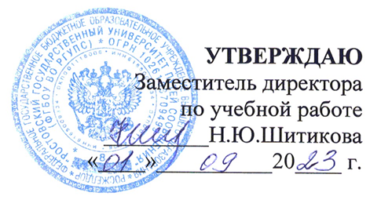

Методические рекомендации по проведению практических занятий общеобразовательной дисциплины «История» для специальностей технологического профиля

Организация-разработчик: Тихорецкий техникум железнодорожного транспорта – филиал Федерального государственного бюджетного образовательного учреждения высшего образования «Ростовский государственный университет путей сообщения» (ТТЖТ – филиал РГУПС)

Разработчик:

Парамонова Галина Ивановна, преподаватель ТТЖТ - филиала РГУПС

Рекомендованы цикловой комиссией № 4 «Общие гуманитарные и социально- экономические дисциплины».

Протокол заседания № 1 от 01.09.2023 г.

Содержание

1. Пояснительная записка………………………………………………………4
2. Практическое занятие № 1…………………………………………………..6
3. Практическое занятие № 2…………………………………………………..9
4. Практическое занятие № 3…………………………………………………..11
5. Практическое занятие № 4…………………………………………………..13
6. Практическое занятие № 5…………………………………………………..16
7. Практическое занятие № 6…………………………………………………..18
8. Практическое занятие № 7…………………………………………………..20
9. Практическое занятие № 8…………………………………………………..22
10. Практическое занятие № 9…………………………………………………24
11. Практическое занятие № 10………………………………………………..26
12. Практическое занятие № 11………………………………………………..28
13. Практическое занятие № 12………………………………………………..30
14. Практическое занятие № 13………………………………………………..32
15. Практическое занятие № 14………………………………………………..35
16. Практическое занятие № 15………………………………………………..37
17. Практическое занятие № 16………………………………………………..40
18. Практическое занятие № 17………………………………………………..42
19. Практическое занятие № 18………………………………………………..45
20. Практическое занятие № 19………………………………………………..48
21. Практическое занятие № 20………………………………………………..59
22. Практическое занятие № 21………………………………………………..52
23. Практическое занятие № 22………………………………………………..55
23. Практическое занятие № 23………………………………………………..58
24. Литература…………………………………………………………………..60

Пояснительная записка

Дисциплина «История» является обязательной частью общеобразовательного цикла образовательной программы подготовки специалистов среднего звена.
Расширить проблематику содержания базового исторического курса, создать условия для отработки обучающимися определенных исследовательских навыков работы с историческим источником, совершенствования умений формулировать собственную аргументированную позицию может позволить система практических занятий по истории. Их проведение преподаватель планирует в соответствии с учебным планом специальности, примерной и рабочей учебной программами дисциплины.
В ходе практического занятия обучающиеся на основе ранее полученных знаний и умений в новой учебной ситуации самостоятельно решают проблемно-познавательные задачи, публично представляют результаты индивидуальной и коллективной творческой деятельности, осваивают более сложные способы изучения исторического прошлого. Проведение практических занятий должно быть нацелено на установление тесных межпредметных связей, овладение обобщенными способами извлечения, осмысления и предъявления информации. При этом в зависимости от познавательных возможностей и интересов обучающихся занятия могут быть специализированными (по определенной теме) или интегрированными. Организуются они с использованием самых различных заданий на основе привлечения широкого спектра исторических источников.
Практические занятия - метод репродуктивного обучения, обеспечивающий связь теории и практики, содействующий выработке у обучающихся умений и навыков применения знаний, полученных на лекции и в ходе самостоятельной работы.
Практические занятия представляют собой, как правило, занятия по решению различных прикладных задач, образцы которых были даны на лекциях. В итоге у каждого обучающегося должен быть выработан определенный профессиональный подход к решению каждой задачи и интуиция. В связи с этим вопросы о том, сколько нужно задач и какого типа, как их расположить во времени в изучаемом курсе, какими домашними заданиями их подкрепить, в организации обучения в техникуме далеко не праздные. Отбирая систему упражнений и задач для практического занятия, преподаватель стремится к тому, чтобы это давало целостное представление о предмете и методах изучаемой науки, причем методическая функция выступает здесь в качестве ведущей.
Цели практических занятий:
♦ помочь обучающимся систематизировать, закрепить и углубить знания теоретического характера;
♦ научить их приемам решения практических задач, способствовать овладению навыками и умениями решения проблемных, графических и других видов заданий;
♦ научить их работать с книгой, документацией и схемами, пользоваться справочной и научной литературой;
♦ формировать умение учиться самостоятельно, т.е. овладевать методами, способами и приемами самообучения, саморазвития и самоконтроля.
Методические рекомендации по проведению практических занятий по дисциплине «История» включают в себя краткие теоретические сведения, порядок выполнения работы, содержание отчета с подробным перечнем вопросов и заданий, которые обучающиеся выполняют в ходе практического занятия.
Все задания предусмотренные в данных рекомендациях, направлены на усвоение, повторение и закрепление знаний, полученных при изучении теоретического материала по дисциплине «История». Некоторые задания содержат дополнительный материал, который позволяет расширить кругозор обучающихся. Методические рекомендации включает в себя различные типы заданий.
Задания на установление соответствия между понятием и определением. В таких заданиях определения не совпадают с понятиями. Каждое из приведенных понятий необходимо соотнести с предложенным определением и, обнаружив ошибку, найти то единственное, которое будет соответствовать этому понятию. Задания можно выполнять, переписывая понятия и определения, соответствующие друг другу, в тетрадь так же, как это сделано в технологических картах (понятие - определение), или оформить ответ в виде таблицы, где в одном столбце будет понятие, а в другом - определение.
Задания на восполнение недостающих понятий. В этих заданиях из логического ряда исключены некоторые понятия. Обучающийся должен дописать их, опираясь на те понятия, которые ему известны.
Задания на исправление ошибок в определениях. В заданиях даются неверные утверждения. Нужно найти в учебнике, в конспекте лекций подходящий материал и на его основе исправить ошибку. Задания можно выполнять письменно, переписав правильный вариант из соответствующей литературы, или устно.
Задания на заполнение таблиц. Таблицы заполняются полностью или только пропущенные графы.
Задания на составление схем. Схемы составляются на основе предложенных понятий, взаимосвязь между которыми необходимо проследить по тексту учебника, конспекта лекций. В соответствии с примером схемы могут быть горизонтальными и вертикальными.

 |  |  |  | Период перестройки
Стратегия ускорения |  |  | Гласность |  |  |  |  | Новое политическое мышление |  |  |  | Ликвидация монополии КПСС

Задания по работе с высказываниями мыслителей, ученых, политических деятелей, с юридическими документами. Внимательно прочитав приведенные цитаты, нужно ответить на вопросы, сформулированные в задании.

Весь комплекс заданий, предложенный в методических рекомендациях, позволит полнее усвоить материал курса дисциплины «История» и лучше ориентироваться в сфере социально-экономического и политического развития Российской Федерации и роли России в современном мире.
Для специальностей технологического профиля при очной форме обучения предусмотрены практические занятия в объеме 46 часов.

Практическое занятие № 1
Итоги Первой мировой войны. Работа с картой
Цель занятия: сформировать представление об итогах и результатах Первой мировой войны.
Оборудование и раздаточный материал: методические рекомендации, исторический словарь, конспект лекций, атлас по истории России
Краткие теоретические сведения
Итоги Первой мировой войны.
Главным итогом Первой мировой войны стали огромные человеческие потери. В общей сложности погибло более 10 млн человек, причём значительную часть потерь составляло мирное население. Эту войну называли «войной моторов», имея в виду высокий уровень развития техники, предназначенной для истребления людей.
Результатом войны стал крах четырёх империй — Османской, Австро-Венгерской, Германской и Российской. Уцелела только Британская империя, оказавшаяся благодаря своим союзникам в числе победителей.
Турция потеряла все свои арабские владения. Сирия и Ливан перешли под французский контроль, Палестина и Месопотамия (Ирак) — под британский. При этом британское правительство обязалось содействовать созданию «еврейского национального очага» в Палестине. К Ираку, и без того включавшему в себя разнородные части, населённые суннитами и шиитами, англичане присоединили ещё курдскую область Мосул. Основная часть курдских земель осталась под турецким господством. На Аравийском полуострове возникли независимые арабские государства.
В результате развала Российской империи получили независимость Польша и Финляндия, три новых государства появилось в Прибалтике. К воссозданному Польскому государству отошли также польские земли, принадлежавшие до войны Австрии и Германии. Бывшая Богемия и освободившаяся от венгерского господства Словакия создали новое государство Чехословакия, включавшее в себя также Подкарпатскую Русь. Южно-славянские провинции Австрии и Венгрии совместно с Сербией и Черногорией образовали Королевство сербов, словенцев и хорватов, переименованное позднее в Югославию.
Послевоенные территориальные перемены были оформлены несколькими договорами, главным из которых был Версальский договор 1919 г. с Германией, поэтому новая система международных отношений получила название Версальской. Мирное урегулирование оставило множество нерешённых проблем и потенциальных конфликтов, последствия которых ощущаются до сих пор, особенно на Ближнем Востоке и на Балканах.
Мировая гегемония Старого Света была подорвана, и с этого момента началось общее ослабление позиций Европы на международной арене. Начинался «закат Европы». За годы войны мировое экономическое лидерство перешло к США. Америка, территория которой не была затронута военными действиями, превратилась в крупнейшего кредитора держав Антанты. Мировая финансовая столица из Лондона переместилась в Нью-Йорк. Япония значительно укрепила свои позиции на Дальнем Востоке и на Тихом океане в целом. Окрепли также международные позиции британских доминионов, которые превратились в сильные региональные державы.
В мире изменилось буквально всё, не только отношения между государствами, но и их внутренняя жизнь. Изменился человеческий быт, стиль одежды, моды, женские причёски, музыкальные вкусы, нормы поведения, мораль, общественная психология, взаимоотношения государства и общества. Первая мировая война привела к небывалому прежде обесценению человеческой жизни и появлению целого класса людей, готовых решать свои и общественные проблемы ценой любого насилия. Так завершился период новой истории, и человечество вступило в другую историческую эпоху.
Первая мировая война унесла миллионы жизней и оставила после себя тяжёлое наследство в виде разрушенных городов. Подорванных экономик стран участниц, множество нерешённых проблем в отношениях между государствами.

Порядок проведения занятия
1. Используя справочную литературу, раскрыть значение понятий: «Тройственный союз», «Антанта», «Брусиловский прорыв», «военно-промышленные комитеты», «Прогрессивный блок», «оборонцы», «пацифисты».
2. Составить план текста «Итоги Первой мировой войны»
3. Тестовое задание «Какие три события из перечисленных относятся к Первой мировой войне»
4. Расставить события Первой мировой войны в хронологическом порядке
5. Сформулировать аргументы к вопросу об отношении общества к войне.
6. Записать имя военачальника, который организовал прорыв русской армии в 1916 году на Юго-Западном фронте

Содержание отчета
1. Раскройте значение понятий: «Тройственный союз», «Антанта», «Брусиловский прорыв», «военно-промышленные комитеты», «Прогрессивный блок», «оборонцы», «пацифисты».
2. Составьте план текста «Итоги Первой мировой войны»
3. Какие три события из перечисленных относятся к Первой мировой войне? Запишите цифры, под которыми они указаны.
1) сражение на реке Шахэ
2) осада и штурм Плевны
3) сражение у крепости Перемышль
4) битва на Марне
5) Брусиловский прорыв
6) сражение под Ляояном

4. Расставьте события в хронологическом порядке
А. Отступление русских войск в Галиции, Польше, Прибалтике, Белоруссии, сдача Варшавы, Вильно .
Б. Вступление России в первую мировую войну.
В. Убийство эрцгерцога Франца-Фердинанда.
Г. Брусиловский прорыв.
Д. Неудачная операция русских войск в Восточной Пруссии.
Е. Наступление русской армии на Юго- Западном фронте.
Ж. Победы русских войск в Галиции

5. Когда началась Первая мировая война российское общество отнеслось положительно к решению императора Николая II защитить православных сербских братьев и принять участие в вооружённой борьбе с германским милитаризмом. Почему к концу 1916 года отношение к войне серьёзно изменилось (назовите не менее трёх причин)

6. Запишите имя военачальника, который организовал прорыв фронта на данном участке, в результате которого Русская армия заняла Буковину и часть Восточной Галиции, была выведена из войны Австрия, спасена французская армия, которая без наступления войск России, отвлёкшей силы противника, была близка к уничтожению_______________________

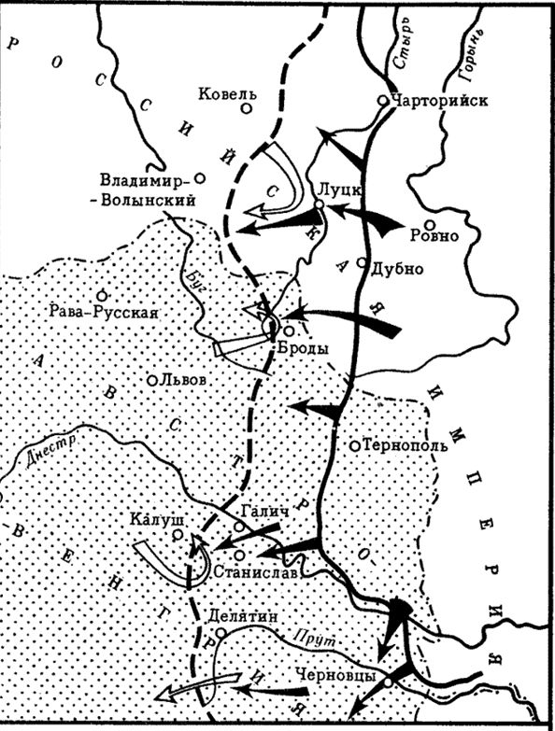

Контрольные вопросы:
1. Какие два военно-политических блока причастны к началу Первой мировой войны?
2. Перечислите основные события Первой мировой войны? Покажите их на карте их локализацию.
3. Каким было отношение русского общества к войне в 1914 году и в 1916 году? Почему?
4. Кто стал Верховным Главнокомандующим русской армии в 1915 году. К каким последствиям это привело?
5. Назовите итоги и результаты Первой мировой войны?

Практическое занятие № 2
Первые революционные преобразования большевиков. Работа с источниками
Цель занятия: сформировать представление о первых мероприятиях Советской власти
Оборудование и раздаточный материал: методические рекомендации, исторический словарь, конспект лекций, атлас по истории России
Краткие теоретические сведения
Первые революционные преобразования большевиков
Октябрьская революция победила под лозунгом «Вся власть Советам!». Чтобы победить пережитки царского режима, советская власть активно стала внедрять преобразования. Изменения коснулись практически всего, что несло в себе отголоски старой России.
Декрет о земле был принят 26 октября 1917 года. Согласно ему, помещичьи владения ликвидировались, а земля национализировалась и переходила в пользование Советов крестьянских депутатов на местах. Упразднялся труд наёмных рабочих. Обратной стороной Декрета стало то, что передел земель помещиков, большей частью, никто не контролировал, политика отступила на второй план, на периферии часто происходили самозахваты.
Банковская сфера была экспроприирована вследствие захвата пролетариатом Государственного Банка России.
Национализация коснулась и промышленности. Декретом об организации Высшего совета народного хозяйства национализируются промышленные предприятия.
Тогда же на Втором Всероссийском съезде Советов был принят Декрет о мире. Новое правительство предлагало всем воюющим сторонам мирным путем решить все разногласия, то есть остановить все военные действия и начать переговоры о мире. Итогом стало заключение позорного Брестского мирного договора, по которому Россия потеряла часть своей территории, понесла материальные потери в виде выплат огромных контрибуций. Война с Германией была окончена и обернулась поражением для России, но позволила укрепиться большевистской власти.
27 октября 1917 года выходит в свет Декрет о печати. Совет Народных Комиссаров единолично решает, какие печатные издания закрывать или приостанавливать их работу. На деле запрету подвергались все издания, которые призывали к неповиновению новому режиму.
29 октября 1917 года выходит Декрет о восьмичасовом рабочем дне. В Декрете четко прописывается продолжительность трудового дня, оговаривается время на отдых. Запрещается работать по найму подросткам до 14 лет. Устанавливаются «праздничные дни».
2 ноября 1917 года была принята Декларация прав народов России. По Декларации предполагалось, что все народы, большие и малые, внутри страны, имеют право на свободное самоопределение, вероисповедание и развитие. На деле всё сводилось к тому, что такая идеология являлась декларативной, бороться за всеобщую национальную идею нужно вне страны, внутри всяческие попытки на национальное развитие меньшинств были недопустимы — всё общее, всё на благо молодой страны.
В ноябре 1917 года Декретом об уничтожении сословий, гражданских, придворных и военных чинов вводится понятие «гражданин Советской республики» и ликвидируется деление на сословия.
Реформируется система образования. Запрещается преподавать «Закон Божия» в учебных заведениях. В 1918 году все образовательные учреждения становятся государственными. Создаётся единая трудовая школа – каждый гражданин имеет право на бесплатное образование. Реформировав систему образования, большевики получили мощнейший рычаг воздействия на население.
Также Ленин и его партия повели непримиримую борьбу с религиями.
Началась организация Советской власти по всей стране.
Порядок проведения занятия
1. Используя справочную литературу, раскрыть значение понятий: «ВРК», «ВЦИК», «ВЧК», «Совнарком», «советская власть», «Декрет о мире», «Декрет о земле» «ВСНХ».
2. Составить план текста «Первые революционные преобразования большевиков».
3. Аргументировать ответ на вопрос «Почему принятие «Декрета о мире» было так важно для молодой Советской власти.
4. Объяснить причины «Триумфального шествия Советской власти».
5. Составить схему советских органов государственного управления в 1917 году.

Содержание отчета
1. Раскройте значение понятий: «ВРК», «ВЦИК», «ВЧК», «Совнарком», «советская власть», «Декрет о мире», «Декрет о земле», «ВСНХ».

2. Составьте план текста «Первые революционные преобразования большевиков».

3. Почему принятие этого документа было так важно для молодой Советской власти:

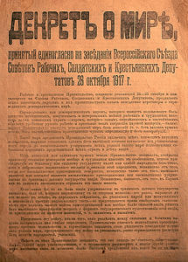
4. Процесс установления советской власти на всей территории бывшей Российской империи был назван главой правительства В.И. Лениным «Триумфальным шествием Советской власти». Почему это произошло (приведите не менее трёх объяснений)
5. Составьте схему советских органов государственного управления в 1917 году.
Вывод.

Контрольные вопросы:
1. Почему первые месяцы правления большевиков В.И. Ленин назвал «Триумфальным шествием Советской власти»?
2. Назовите органы государственного управления, появившиеся к концу 1917 года.
3. Перечислите основные мероприятия молодого советского правительства.
4. Докажите, что Декрет о мире и Декрет о земле были самыми значимыми документами принятыми большевиками.

Практическое занятие № 3
Революция и Гражданская война в России.

Цель занятия: сформировать представление о причинах, ходе и последствиях революции и Гражданской войны 1917-1922 гг. в России
Оборудование и раздаточный материал: методические рекомендации, исторический словарь, конспект лекций, атлас по истории России.

Краткие теоретические сведения
Революция и Гражданская война в России.

Для России начало XX века было тяжелым временем. Участие страны в Первой мировой войне привело к двум революциям 1917 года, а они, в свою очередь, вылились в Гражданскую войну, которая шла около 5 лет и завершилась созданием СССР – первого социалистического государства планеты.
Любая война имеет свои причины, в особенности, гражданская. Российская империя к началу 1917 года имела ряд нерешенных проблем, например, остро стоял вопрос о наделении крестьян землей. Противостояние в обществе началось еще в августе 1917 года, когда Временное правительство подавило Корниловский мятеж, но серьезные столкновения начались после Октябрьской революции
Противоборствующие лагеря – красные, белые, интервенты, зеленые, сформировались в 1918 году. Активные боевые действия велись до начала 1921 года, а на второстепенных фронтах – до рубежа 1922-1923 годов.
К основным причинам гражданской войны следует отнести:
- Экономическая политика большевиков. Она оттолкнула от них часть населения, например, после создания комбедов.
- Последствия участия страны в Первой мировой войне. Из-за этого огромное количество людей научились стрелять были накоплены значительные арсеналы.
- Заключение Брестского мира.
- Национальный сепаратизм на окраинах бывшей Российской империи, в том числе и под влиянием интервентов.
- Разгон большевиками учредительного собрания и начало противостояния с другими социалистами – эсерами.

Одной из причин гражданской войны можно считать мятеж чехословацкого корпуса весной 1918 года, который был сформирован из пленных жителей Австро-Венгрии. Это событие привело к потере большевиками контроля над большей частью Транссибирской магистрали.

Ход боевых действий
На начальном этапе гражданской войны, с осени 1917 до осени 1918 противниками большевиков были немецкие, австрийские и румынские интервенты, а также правительства УНР и БНР, донское казачество под предводительством Краснова, чехословацкий корпус и эсеры.
Второй этап гражданской войны начался с ноября 1918 года и продолжался 1,5 года. За это время большевикам удалось разгромить три крупных белых армии под командованием:
- Адмирала Колчака в Сибири.
- Генерала Деникина на юге.
- Генерала Юденича на северо-западе, то есть в современных Псковской и Ленинградской областях.
- Генерала Миллера на севере европейской части страны.
Третий этап продолжался с весны 1920 года, а завершился он в октябре 1922 года взятием Владивостока, хотя в некоторых населенных пунктах Дальнего Востока бои шли и в 1923 году. На третьем этапе красные воевали против армии генерала Врангеля в Крыму, а также против многочисленных повстанцев (в Слуцке, Тамбовской области, Кронштадте), двух правительств Закавказья (Грузия и Армения). Они также установили контроль на Средней Азией и в 1921 союзные Советской России силы победили в Монголии.
В третий этап гражданской войны следует включить и войну с Польшей 1920 года, которая Советская Россия проиграла и уступила значительную часть своей территории на западе.
Таким образом, Гражданская война в России 1917-1922 годов, имела целый комплекс причин и последствий. В тяжелом противостоянии с интервентами и белым движением большевики вышли победителями.
Порядок проведения занятия
1. Используя справочную литературу раскрыть значение понятий: «революция», «Гражданская война», «красные», «белые», «Добровольческая армия», «интервенция», «РККА».
2. Составить план текста «Революция и Гражданская война в России»
3. Тестовое задание
4. Назвать причины победы советской власти, Рабоче-крестьянской Красной армии (РККА) в гражданской войне 1918 – 1920 гг. (не менее трёх).

Содержание отчета

1. Раскройте значение понятий: «революция», «Гражданская война», «красные», «белые», «Добровольческая армия», «интервенция», «РККА».

2. Составьте план текста «Революция и Гражданская война в России».
3. Какие три из перечисленных военачальников возглавляли РККА в Гражданской войне?
1) А.В. Колчак 4) А.И. Деникин
2) К.Е. Ворошилов 5) П.Н. Врангель
3) С.М. Буденный 6) М.В. Фрунзе

4. Назовите причины победы советской власти, Рабоче-крестьянской Красной армии (РККА) в гражданской войне 1918 – 1920 гг. (не менее трёх).
Вывод:

Контрольные вопросы
1. Назовите причины революции 1917 года в России.
2. Перечислите причины Гражданской войны в России?
3. Кто такие «красные» и «белые»?
4. Почему началась и чем завершилась интервенция иностранных государств против России?
5. Какие итоги Гражданской войны вы можете назвать?
6. Каковы причины победы «красных» в этом вооружённом противостоянии?

Практическое занятие № 4
«Жизнь в катастрофе»: культура повседневности и стратегия выживания в годы великих потрясений. Наш край в 1914-1922 гг.»

Цель занятия: сформировать представление об особенностях социального развития в условиях революции и гражданской войны;
Оборудование и раздаточный материал: методические рекомендации, исторический словарь, конспект лекций, атлас по истории России, Кубани.

Краткие теоретические сведения

«Жизнь в катастрофе»: культура повседневности и стратегия выживания в годы великих потрясений
В 1914 г. российская «элита» втянула государство в войну. Эта «элита» была не в состоянии создать высокоэффективную экономику и профессиональную, хорошо вооруженную армию, создать необходимые резервы. Она не просчитала и не предвидела последствия такого решения для экономически слабого, крайне нестабильного государства. Российские армии были брошены в мясорубку с «бухты-барахты», на авось.
Последствиями этой и последовавших за ней интервенцией и Гражданской войной были полная разруха и бескрайняя нищета.
Миллионы погибших и умерших от ран, голода и болезней. Миллионы постоянно голодающих, огромное количество детей-сирот. Подписывая в июле 1914 года Манифест о вступлении России в войну, Николай II подписывал смертный приговор не только себе и своей семье, но и миллионам ни в чем невиновных людей. Приговор был и самому государству, с июля 1914 года революция в России стала неизбежной.
Очень кратко о некоторых последствиях двух войн.
В период Первой мировой войны около 16 миллионов россиян были оторваны от своих дел, от своих семей и призваны в армию. «К моменту войны царская армия насчитывала 1 423 000 военнослужащих. За 3,5 года войны было мобилизовано еще 14 375 000 человек, а всего было взято из населения 15 798 000 человек... Чтобы яснее судить о том, насколько эта цифра громадна, достаточно сказать, что около половины всех трудоспособных мужчин были призваны в армию (из 1000 чел. - 474), из каждых 100 хозяйств было оторвано 60 трудоспособных мужчин, благодаря чему около половины хозяйств остались без кормильцев» [88].
Военные расходы не просто опустошили казну, они привели к огромным долгам, высокой инфляции и обнищанию населения. "По росписи в 1914 году на военные нужды (армию и флот) было назначено около 974 000 000 рублей, что составило 27,4% общего бюджета, на душу населения падало 5,4 рубля в год.
Уменьшение доходов привело к значительному уменьшению расходов на развитие страны, все ресурсы шли на победу над троюродным дядей "Вилли".
Показатель | 1913 | 1918 | 1919 | 1920
Доходы государственного бюджета России, 1913 г. - 100 | 5,8 | 1918 | 1,8 | 0,5
Для сравнения: доходы правительства США увеличились за период 1913 - 1926 гг. с 0,7 млрд. долл. до 3,9 млрд. долл. при суммарном росте оптовых цен за этот период всего в 1,4 раза.
Миллионы убитых, покалеченных, раненых, пленных. Нищие и голодные дети в семьях, потерявших кормильца.
Резко увеличилась заболеваемость тяжелейшими инфекционными болезнями: тифом, оспой, туберкулезом, дизентерией, холерой и др.
Начались серьёзные проблемы в сельском хозяйстве:
1. Резко сократилось количество работников - мужчин.
2.Резко сократилось производство сельхозтехники, производство и импорт минеральных удобрений, некоторых видов семян.
3. «...еще более сильно война ударила по другому основному виду средств сельскохозяйственного производства - скоту. Безрассудная политика массовых мобилизаций лошадей в крестьянском хозяйстве, не считаясь со степенью обеспеченности его тяговой силой, привела к тому, что громадная масса хозяйств превратилась в без- и малолошадных.
4. Хлебными закупками по твердым ценам при резко ослаблявшемся рубле был нарушен товарный рынок продовольствия. Крестьян заготовители практически обирали, обрекая семьи на нищету и голод.
5.Война привела к резкому сокращению объемов производства сельскохозяйственной продукции и, соответственно, существенному уменьшению потребления продуктов питания.
Страна перешла на продуктовые пайки, выжить на которые было очень сложно.
Следует учесть, что выдача и этих скудных пайков зачастую задерживалась. И другие продукты в голодающих городах в эти годы достать было очень сложно.
Падение объемов производства в России - наибольшее среди крупных стран, участвовавших в Первой мировой войне. После войн страна сильно отставала от всех развитых стран мира.
Бумажные деньги в стране быстро обесценились, поэтому они плохо выполняли свои функции. Характерным бытовым явлением стала натурализация обмена и сбережений» [60].
«По различным данным, число детей, нуждавшихся в немедленной помощи государства, составляло в 1921 4 - 6 млн. чел., в 1923 - 2,5 - 4 млн.... В 1921 - 1922 только в Поволжье получили питание и одежду около 5 млн. детей, 150 тыс. детей было эвакуировано, 200 тыс. принято на содержание Красной Армией, профсоюзами, крестьянскими организациями. В 1923 помощь получили более 1 млн. детей-сирот».
Часть беспризорных детей удалось спасти в детских домах, колониях, различных коммунах.
На начало 1920-х годов голодали десятки миллионов, погибли миллионы.

Порядок проведения занятия
1. Используя справочную литературу раскрыть значение понятий: «продразверстка», «мобилизация», «инфляция», «натурализация обмена».
2. Составить план текста «Жизнь в катастрофе».
3. Проанализировать содержание таблицы по снабжению продуктами населения.
4. Работа с историческим источником.
5. Решить тесты по истории края 1914-1922 гг.

Содержание отчета

1. Раскройте значение понятий: «продразверстка», «мобилизация», «инфляция», «натурализация обмена».

2. Составьте план текста «Жизнь в катастрофе».
3. Проанализируйте содержание таблицы по снабжению продуктами населения, сделайте вывод:

Нормы снабжения населения России продуктами питания и предметами
первой необходимости в период Гражданской войны.
Продукты питания,  бытовые товары | Норма снабжения,  кг в месяц, 1919 - 1920 гг.
 | На рабочего | На члена семьи
Хлеб | 10,4 | 7,5
Сахар | 0,2 | 0
Соль | 0,2 | 0,2
Мясо, рыба | 1,7 | 1,7
Мыло | 0,1 | 0,05
Масло растительное | 0,2 | 0,2
Суррогат кофе | 0,1 | 0,1
Табак | 0,1 | 125 курит. единиц
Спички | 3 коробки | 1 коробка

4. Работа с историческим источником:
На начало 1920-х годов голодали десятки миллионов, погибли миллионы.
Крохотный эпизод страшной трагедии. Из письма М.Горького М.И.Бенкендорф 13.07.1921:
«Я - в августе - еду за границу для агитации в пользу умирающих от голода. Их до 25 м {млн.}. Около 6-и снялись с места, бросили деревни и куда-то едут. Вы представляете, что это такое? Вокруг Оренбурга, Челябинска и др. городов - табора голодных. Башкиры сжигают себя и свои семьи. Всюду разводят холеру и дизентерию. Молотая кора сосны ценится 30 тыс. пуд. Жнут несозревший хлеб, мелют его вместе с колосом и соломой и это мелево едят. Вываривают старую кожу, пьют бульон, делают студень из копыт. В Симбирске хлеб 7500 фунт, мясо 2000. Весь скот режут, ибо кормовых трав нет - все сгорело. Дети - дети мрут тысячами. В Алатыре мордва побросала детей в реку Суру».
5. Решить тесты по истории края 1914-1922 гг.
5.1. Какие органы власти были на Кубани в период с 16 апреля 1917 по 4 июля 1917 года?
А). Временное правительство, Кубанский областной совет, Кубанская войсковая Рада;
Б) Временное правительство, Кубанский областной совет;
В). Кубанская войсковая Рада.
5.2.«Ледяной поход» возглавил:
А) Л.Г. Корнилов;
Б) А.И. Деникин;
В) Н.Н. Алексеев?
Вывод:

Контрольные вопросы
1. Перечислите проблемы, с которыми столкнулось население России в тяжёлые 1914-1922 годы?
2. Предположите, кто и как мог эти проблемы решить?
3. Почему в экономике стали прибегать к натурализации обмена? Как это сказывалось на состоянии экономики?
4. Предположите, каковы последствия резкого сокращения численности населения в России?

Практическое занятие № 5
Противоречия политики НЭПа. Однопартийная политическая система.
Цель занятия: сформировать представление обучающихся о политической и экономической системах России в 20-е годы
Оборудование и раздаточный материал: методические рекомендации, исторический словарь, конспект лекций
Краткие теоретические сведения
Новая экономическая политика
После завершения основных боёв Гражданской войны в 1920 году перед большевиками встаёт задача перехода к мирной жизни. Разрушения и потери за годы Первой мировой и Гражданской войн были колоссальны. Страна к началу 1920-х годов, сохранив свою независимость, всё же безнадёжно отстала от ведущих западных стран, что грозило обернуться потерей статуса великой державы. Политика «военного коммунизма» себя исчерпала. Перед Лениным встала проблема выбора пути развития: следовать догмам марксизма или исходить из сложившихся реалий. Так начался переход к НЭПу – новой экономической политике.
К тому же произошёл экономический и духовный разрыв между городом и деревней, крестьян с большевиками; крестьяне, получившие землю, не были заинтересованы в необходимой индустриализации страны, а по стране начались антибольшевистские выступления рабочих и крестьян (крупнейшие из них: «антоновщина» - крестьянские выступления против большевиков в Тамбовской губернии; Кронштадский мятеж матросов).
Важнейшие экономические мероприятия НЭПа:
1) замена безразмерной продразвёрстки (продовольственной развёрстки) ограниченным продналогом. Государство стало не конфисковывать хлеб у крестьян, а покупать за деньги;
2) отмена трудовой повинности: труд перестал быть обязанностью (подобно воинской) и стал свободным
3) разрешалась малая и средняя частная собственность как в деревне (аренда земли, найм батраков), так и в промышленности. Малые и средние фабрики и заводы передавались в частную собственность. Новых владельцев, людей, заработавших капиталы в годы НЭПа стали называть «нэпманы».
В начале 1920-х гг. по всей стране создаются тресты, которые объединяли множество предприятий, иногда целые отрасли, и управляли ими. Тресты пытались работать как капиталистические предприятия, но при этом находились в собственности Советского государства, а не отдельных капиталистов. Хотя остановить всплеск коррупции в госкапиталистическом секторе власть была бессильна. По стране создаются частные магазины, лавочки, рестораны, частные хозяйства на селе. Наиболее распространённой формой ведения мелкого частного хозяйства была кооперация – объединение нескольких лиц с целью проведения хозяйственной деятельности. По России создаются производственные, потребительские, торговые кооперативы.
4) Была возрождена финансовая система: восстановлен Государственный банк и разрешено создать частные коммерческие банки, в 1924г. была введена ещё одна валюта – золотой червонец – денежная единица, равная 10 дореволюционным царским рублям. В отличие от других денег червонец был обеспечен золотом, быстро приобрёл популярность и стал международной конвертируемой валютой России. Начался неконтролируемый отток капиталов за рубеж.
Положительные итоги НЭПа:
- уровень промышленного производства в основных отраслях достиг показателей 1913 года;
- рынок наполнился предметами первой необходимости, которых не хватало в Гражданскую войну (хлебом, одеждой, солью и др.);
- снизилась напряжённость между городом и деревней – крестьяне стали производить продукцию, зарабатывать деньги, часть крестьян стала зажиточными сельскими предпринимателями.
Однако к 1926 году становилось очевидно, что НЭП себя исчерпал, не позволял ускорить темпы модернизации.
Главным противоречием НЭПа стала попытка в условиях социально-экономических преобразований сохранить неизменным характер политической власти (диктатуру пролетариата, однопартийность, отсутствие оппозиции, недопущение инакомыслия в партии, курс на полную победу социализма в одной стране).

Порядок проведения занятия
1. Используя справочную литературу, раскрыть значение понятий: «ГОЭЛРО», «НЭП», «продналог», «денационализация», «нэпман», «хозрасчет», «однопартийная политическая система».
2. Составить план текста «Новая экономическая политика»
3. Назвать характерные черты НЭПа.
4. Тестовое задание
5. Установите соответствие между термином и его определением
6. Ответить на вопросы теста.
Содержание отчета

1. Раскройте значение понятий: «ГОЭЛРО», «НЭП», «продналог», «денационализация», «нэпман», «хозрасчет», «однопартийная политическая система».
2. Составьте план текста «Новая экономическая политика»

3. Кому принадлежит высказывание: «Нэп – это всерьез и надолго»?
а) И.В.Сталину б) Н.И.Бухарину в) В.И.Ленину г) Л.Б.Каменеву

4. Установите соответствие между термином и его определением
Термин | Определение
А) денационализация  Б) продналог  В) аренда  Г) концессия  Д) хозрасчёт | 1) пользование имуществом другого собственника на определённый срок и на определённых условиях  2) метод хозяйствования, основанный на соизмерении затрат и результатов хозяйственной деятельности  3) договор на сдачу иностранным фирмам предприятий или участков земли с правом производственной деятельности  4) установленный государством обязательный платёж, взимаемый с крестьянских хозяйств  5) передача в частную собственность государственной собственности
К каждой позиции первого столбца подберите соответствующую позицию второго и запишите его в таблицу выбранные цифры под соответствующими буквами.
А | Б | В | Г | Д
5. Сформулируйте причины установления большевиками в 20-е гг однопартийной политической системы. Как они устранили другие политические партии?

Вывод:
Контрольные вопросы:
1. Почему в 1921 году большевики перешли к НЭПУ?
2. Какие характерные черты НЭПа можно назвать?
3. Как изменилась российская экономика после введения НЭПа?
4. В чем выразилось противоречие НЭПа?
5. Как большевики смогли установить в 20-е годы XX века однопартийную политическую систему.

Практическое занятие № 6
Итоги и цена советской модернизации.
Цель занятия: сформировать представление о причинах, ходе и итогах индустриализации и коллективизации в СССР в 20-30-е годы.
Оборудование и раздаточный материал: методические рекомендации, исторический словарь, конспект лекций, атлас по истории России
Краткие теоретические сведения
Советская модернизация.
В конце 20-х - 30-е годы в Советском Союзе проводилась социально-экономическая модернизация. Это было время первых пятилеток, годы сложных и противоречивых процессов с неоднозначными последствиями. С одной стороны, многие хозяйственные проекты 30-х годов отвечали долгосрочным интересам страны (развитие тяжелой индустрии, создание новых отраслей промышленности, хозяйственное освоение восточных регионов, укрепление обороноспособности). С другой стороны, радикальная перестройка производительных сил и производственных отношений привела к созданию в СССР нерыночной модели экономики.
Результаты индустриальных преобразований оказались неоднозначными, они проводились в основном за счет народа, что отразилось на жизненном уровне трудящихся и последующем развитии советского общества.
Курс на индустриализацию был взят с середины 1926 г., когда началась разработка пятилетнего плана.
Целью индустриализации было, с одной стороны, создание в СССР мощной тяжелой промышленности, а с другой – уничтожение частного сектора. Вопрос должен был решаться революционно в предельно сжатые сроки. Предполагался следующий механизм создания мощного сектора тяжелой промышленности: СССР накапливает мощные валютные запасы, за валюту на Западе покупается промышленное оборудование и технологии, нанимаются иностранные специалисты, которые, используя советское сырье, руками советских рабочих возводят гиганты индустрии. По этой методике был построен Днепрогэс, огромные тракторные заводы в Сталинграде, Челябинске и Харькове, новые металлургические комбинаты на Урале и в Западной Сибири.
Основным звеном в этом механизме было накопление валютных средств. Одним из источников этого накопления была продажа за границу сырья, чаще всего леса, нефти и продуктов горнодобывающей промышленности. Так как в процессе индустриализации предполагалось уничтожение частного сектора, был проведен комплекс мероприятий, направленных против нэпманов. С середины 20-х годов, когда началось интенсивное накопление валютных средств, в несколько раз повысили налоги на предпринимателей. Налоги выросли настолько, что заниматься торговлей и производством стало совершенно невыгодно.
Среди иных источников средств для индустриализации были «индустриальные займы» у населения, которые проводились регулярно на протяжении первых пятилеток.
В 1928–1929 гг. в условиях вызванного коллективизацией продовольственного кризиса была введена карточная система. Карточного снабжения были лишены лица, не имевшие избирательных прав, граждане свободных профессий, нэпманы. Крестьяне также не получили карточек. Промышленные товары и продукты они могли приобретать только за сданное государству зерно.
Немалую долю поступивших в казну средств составляла валюта, вырученная от продажи государством за границу художественных ценностей.
Однако главным источником валютных средств было продаваемое за границу зерно и другие продукты сельского хозяйства. Экспорт продуктов земледелия закрывал все бреши во внешнеторговой политике Советского государства.
Чтобы получить больше зерна из деревни, государство уничтожило частное землевладение и создало коллективные хозяйства. Последствия коллективизации были крайне тяжелыми:
- сокращение валового производства зерна, поголовья скота
- рост экспорта хлеба
- массовый голод 1932 – 1933 гг
- ослабление экономических стимулов развития сельскохозяйственного производства
- отчуждение крестьян от собственности и результатов своего труда

Порядок проведения занятия
1. Используя справочную литературу, раскрыть значение понятий: «коллективизация», «ТОЗ», «МТС», «раскулачивание», «индустриализация», «пятилетка», «ВПК».
2. Составить план текста «Советская модернизация»
3. Тестовое задание.
4. Установить соответствие между процессами (явлениями, событиями) и фактами, относящимися к этим процессам (явлениям, событиям
5. Определить позитивные и негативные последствия советской модернизации.

Содержание отчета
1. Приведите определения понятий: «коллективизация», «ТОЗ», «МТС», «раскулачивание», «индустриализация», «пятилетка», «ВПК».
2. Составьте план текста «Советская модернизация»
3. Ниже приведён перечень терминов. Все они, за исключением двух, относятся к событиям, явлениям, происходившим в СССР в 1930-е гг.

1) индустриализация
2) Конституция СССР
3) культ личности
4) приватизация
5) репрессии
6) перестройка

4. Установите соответствие между процессами (явлениями, событиями) и фактами, относящимися к этим процессам (явлениям, событиям): к каждой позиции первого столбца подберите соответствующую позицию из второго столбца.

ПРОЦЕССЫ (ЯВЛЕНИЯ, СОБЫТИЯ) |  |  | ФАКТЫ
A) коллективизация в СССР  Б) первые преобразования большевиков  B) создание СССР  Г) форсированная  индустриализация |  |  | 1) разработка И. В. Сталиным плана «автономизации»  2) издание Декрета о земле  3) учреждение института мировых судей  4) массовые ссылки хозяев, признанных кулаками  5) поход «за зипунами»  6) строительство Днепрогэса
А | Б |  |  | В | Г

5. Определите позитивные и негативные последствия советской модернизации.
Вывод:

Контрольные вопросы:
1. Какие процессы определили советскую модернизацию 20-30-х годов?
2. Насколько индустриализация была связана с ВПК?
3. Каковы источники индустриализации?
4. С какой целью проводилось «раскулачивание»?
5. Можно ли считать, что последствия советской модернизации были неоднозначны?

Практическое занятие № 7
Крупнейшие стройки первых пятилеток. Превращение СССР в аграрно-индустриальную державу. Наш край в 1923-1940 гг.

Цель занятия: сформировать представление о причинах, ходе и последствиях индустриализации в СССР 1920-30-е годы.
Оборудование и раздаточный материал: методические рекомендации, исторический словарь, конспект лекций, атлас по истории России.

Краткие теоретические сведения
Московский метрополитен в 30-е годы
Первые попытки создания метро в городе были предприняты в 1923 году, когда созданный подотдел "метро" совместно с немецкими специалистами готовили проект Московского метрополитена. Еще в 1927 году специалисты Московской городской железной дороги прогнозировали наступление транспортного коллапса. Единственный городской транспорт того времени трамвай уже не мог справляться с постоянно растущим населением города. Количество человек в столице составляло уже 4 млн.
В 1930-му году проект метро закрывают, специалистов подозревают во вредительстве и арестовывают, а отдел расформировывают и закрывают. В этом же году в Москве случается транспортный коллапс. Трамваев на дорогах становится много, им становится тесно, а люди попросту не влезают в переполненные вагоны. Именно, тогда появилось выражение "хам трамвайный".
Летом 1931 года на партийном собрании первый секретарь Московского комитета ВКП(б) Л. М. Каганович выносит на повестку дня план вопрос необходимости строить в городе метро. К ноябрю того же года Городской Комитет уже выставляет на обсуждение план будущей подземной дороги. А в конце ноября 1931 года во дворе дома № 13 по Русаковской улице начинает прорываться первая шахта. Так начинается первый этап строительства метро.
Первоначально предполагалось по плану, что метро будет проходить неглубоко под землей, но в феврале 1932 года молодой инженер В. Л. Маковский решительно отверг этот вариант, высказав о невозможности проведения метро таким методом. Он выбрал глубину для прорубки тоннелей 25 - 30 метров и встретил массу протестов многих инженеров. Однако, главным лицам в партийном руководстве Кагановичу и Хрущеву идея понравилась. В конце концов проект был предоставлен Сталину, который выбрал проект метро глубокого заложения.
В 1933 году для осуществления проекта сложнейшего строительства подземной линии глубокого заложения, были привлечены специалисты горно-добывающих областей. Десять специалистов были отправлены на обучение за границу. В строительстве начали применять проходческий щит с кессонами, и уже к лету 1933 года на требуемой глубине можно было начать прокладывать глубокие тоннели.
К первой намеченной дате запуска метро 7 ноября 1934 года открытие метро пришлось перенести из-за отсутствия эскалаторов. В то время эскалаторы работали только в Лондонском метро, их делали всего 2 компании в мире. Времени для своих разработок такого сложного оборудования не хватало и пришлось закупить за колоссальную по тем временам сумму 200 000 золотых рублей один эскалатор, чтобы его разобрать и на основе его разработать эскалаторы советского производства.
В рекордные сроки 6 февраля 1935 года первые эскалаторы успешно прошли испытания. Московский архитектор Иван Таранов нарисовал знаменитую красную букву "М", которую поставили на всех наружных вестибюлях метро. И, вот, 15 мая 1935 года в 5 часов 48 минут в тоннелях Московского Метрополитена включили ток, затем вышел первый поезд, а в 6 часов 45 минут двери 13 станций первой ветки метро открылись и приняли своих первых пассажиров.

Порядок проведения занятия
1. Используя справочную литературу раскрыть значение понятий: «пятилетка», «индустриализация», «модернизация», «саботаж», «безработица».
2. Составить план текста «Московский метрополитен в 30-е годы».
3. Отметить в предложенном перечне суждений к тексту «Московский метрополитен в 30-е годы» правильные.
4. Решить тестовые задания по теме.

Содержание отчета

1. Раскройте значение понятий: «пятилетка», «индустриализация», «модернизация», «саботаж», «безработица».

2. Составьте план текста «Московский метрополитен в 30-е годы».
3. Отметьте в предложенном перечне суждений к тексту «Московский метрополитен в 30-е годы» правильные:
А. Первые попытки создания метро в Москве были предприняты при Николае II.
Б. Строительство метро в Москве стало возможным после транспортного коллапса.
В. Вопрос о необходимости строительства метро поставил С.М. Киров.
Г. Проект строительства метро на большой глубине был представлен В.Л. Маковским.
Д. Для строительства метро были нужны специалисты с глубокими знаниями, обучение некоторых проходило за границей.
Е. На всех линиях метро стояли импортные эскалаторы.

4. Решите тестовые задания по теме:
4.1. Отметьте одну из строек первых пятилеток в СССР.
1) Транссибирская магистраль
2) Беломора-Балтийский канал
3) Вышневолоцкий канал
4) Невьянский (Демидовский) завод на Урале
4.2. Для рабочих в городах:
а) отменена паспортная система
б) активно строилось жильё
в) были введены трудовые книжки
4.3. В 1930 году в нашей стране:
а) открыт первый тракторный завод
б) отменена карточная система
в) была ликвидирована безработица

4.4. По какой причине некоторые кубанские станицы заносились на «черные доски»?
А) в связи с низкими показателями по хлебозаготовкам;
Б) в связи с неуплатой налогов;
В) в связи с невыплатой кредитов;
Г) варианты А, Б, В.
Вывод:
Контрольные вопросы
1. Назовите причины модернизации в промышленности СССР.
2. Что такое пятилетки? Почему их стремились выполнить в четыре года?
3. Какие новые отрасли появились в промышленности СССР?
4. Почему в Москве возникла необходимость строительства метрополитена??
5. Предположите, оправданы ли были издержки модернизации результатами?
6. Приведите основные события истории Кубани в 1923 – 1940 гг.

Практическое занятие № 8
Культурная революция в советском обществе.

Цель занятия: сформировать представление обучающихся о влиянии политической сферы жизни общества на развитие культуры СССР в 20-30-е годы.
Оборудование и раздаточный материал: методические рекомендации, исторический словарь, конспект лекций, мультимедийная презентация.
Краткие теоретические сведения
Культурная революция.
Культурная революция в СССР была следствием Октябрьской революции 1917 года. Сам термин появился весной 1917 года в “Манифесте анархизма”, а Ленин стал его использовать с 1923 года в одной из своих последних работ – “О кооперации”. Он видел в ней задачу культурного развития народных масс.
Фактическое начало культурной революции можно отнести к началу 1918 года, когда был издан декрет об отделение церкви от школы и государства. Из системы образования были удалены богословие и древнегреческий язык, а также другие предметы, которые считали связанными с религией.
В первые месяцы советской власти, еще до создания СССР, появились органы партийно-государственного управления культурной жизнью:
- Агитпроп.
- Главполитпросвет.
- Наркомпрос.
- Главлит.
Большевики начали национализацию типографий, издательств, кинофабрик и музеев. Последние уже в годы Гражданской войны могли делать в дворянских усадьбах, например, в Мураново с 1 августа 1920 года, в нем ранее находилась усадьба поэта Тютчева. Уже в годы Гражданской войны была введена жесткая цензура, начались гонения на религию и власти приступили к борьбе с неграмотностью. Декрет о борьбе с неграмотностью был издан 26 декабря 1919 года. Он обязывал население в возрасте от 8 до 50 лет научиться читать и писать на русском или родном языке.
Началось массовое создание школ, так как численность грамотных была невелика, около 42%. Появились и новые учебные заведения, например, институт красной профессуры. В 1920 году был основан университет в Екатеринбурге, который вскоре переименовали в Свердловск.
Причиной культурной революции была общая отсталость страны 1917 году. Борьба с неграмотностью стала первым шагом для создания собственных кадров для развития науки и промышленности.
Этот процесс бурно шел в 30-е годы, годы первых пятилеток. В стране развивался кинематограф, фильмы были черно-белые, а в 1931 году вышел первый звуковой – “Путевка в жизнь”. К концу десятилетия появились знаменитые исторические фильмы, например, “Александр Невский”.
В 1931-1935 годах произошли изменения в школьном образовании. В школу вернули преподавание истории с элементами идеологического воспитания, а также появилась четкая программа, уроки, предметы, оценки. Численность школ к 1940 году выросла до 198 тыс., численность учеников – 35 млн, а численность учителей – до 1,2 млн. С 1938 года сталинскую версию истории партии и советского государства стали изучать по “Краткому курсу истории ВКП(б)”. С 1937 года было введено семилетнее обучение, к концу 1930-ых годов часть языков в СССР перевели с латинского алфавита на кириллицу.
Итогом культурной революции стало повышение уровня грамотности населения до 87% согласно переписи 1939 года. Появилась широкая сеть школ, институтов, библиотек, а также множество объектов культурного назначения.
Кратко о культурной революции в СССР в 20-е-30-е гг. следует знать, чтобы понимать процессы происходившие в государстве, которое считало себя первым в мире социалистическим. В нем, несмотря на общую бедность, быстро ликвидировали неграмотность.
Порядок проведения занятия
1. Используя справочную литературу, раскрыть значение понятий: «социалистический реализм», «традиционные ценности», «ликбез», «челюскинцы», «РАПП», «конструктивизм», «авангардизм».
2. Составить план текста «Культурная революция»
3. Решить тестовое задание.
4. Выполнить задание на соответствие:
Содержание отчета
1. Привести определения понятий: «социалистический реализм», «традиционные ценности», «ликбез», «челюскинцы», «РАПП», «конструктивизм», «авангардизм».
2. Составьте план текста «Культурная революция».
3.Решите тестовое задание:
3.1. Что характеризует культуру СССР в 30-е гг.:

1)партийный контроль за деятельностью творческой интеллигентности

2)создание разнообразных творческих союзов и обществ

3)массовая эмиграция деятелей культуры за границу

4)поддержка пролетарских по происхождению писателей и поэтов

- Выполните задание на соответствие:
4.1.
Органы и организации |  | Функции
A) ВСНХ  Б) ВЧК  B) РАПП  Г) СНК |  | 1) орган по борьбе с контрреволюцией и саботажем  2) высший орган исполнительной власти  3) орган по управлению делами Русской Православной Церкви  4) высший орган по планированию развития советской экономики  5) объединение советских писателей
А | Б | В | Г
4.2.

ВИДЫ ИСКУССТВА |  |  | Фамилии
А) поэзия  Б) музыка  В) кино  Г) живопись  Д) литература |  |  | 1) С.М. Эйзенштейн  2) В.В. Маяковский  3) К.С. Малевич  4) С.С. Прокофьев  5) М.А. Булгаков
А | Б | В |  | Г | Д
Вывод:

Контрольные вопросы:
1. Раскройте смысл понятия «социалистический реализм», как этот принцип работал в культуре?
2. Каковы причины и особенности культурных процессов в стране в 20-30-е годы ХХ века?
3. Назовите достижения советской науки и культуры в 20-30-е годы.
4. Зачем советской власти были необходимы пионерская и комсомольская организации?

Практическое занятие № 9
Распространение фашизма в Европе. Антикоминтерновский пакт и нарастание международной напряженности в 30-е гг. ХХ века.

Цель занятия: показать причины, ход и последствия основных национальных, политических и религиозных конфликтов на территории бывшего СССР
Оборудование и раздаточный материал: методические рекомендации, исторический словарь, конспект лекций, атлас по истории России, мультимедийная презентация.
Краткие теоретические сведения
Международная обстановка в 30-е годы.
В конце 20-х начале 30-х годов разразился мировой экономический кризис. Усилилось соперничество ведущих капиталистических стран, что особенно проявилось в гонке вооружений. Обстановка накалялась.
Правительства ряда капиталистических стран стремились выйти из кризиса путем агрессивной войны. Шло нарастание военной опасности.
В годы кризиса обострилась ситуация на Д. В. Китай оставался полем соперничества за влияние между Великобританией, США, Японией. Япония стремилась к монопольному господству в регионе, желая создать Великую Азию. Этот план начал выполняться с захватом Японией в сентябре 1931 г. Маньчжурки. Здесь возник первый очаг войны. Создалась непосредственная угроза дальневосточным рубежам СССР. Генеральный штаб японской армии разработал план войны с Советским Союзом (план ОЦУ), согласно которому территория северо-восточного Китая должна была стать плацдармом для нападения на СССР.
В начале 30-х годов резко обострилась обстановка в центре Европы. Массовая безработица, резко ухудшение положения труда Германии привело к тому, что экономический кризис начал быстро превращаться в политический. В январе 1933г. к власти пришла фашистская национал-социалистическая партия. Она поставила задачу преодолеть ограничения на вооружение страны и готовиться к насильственному переделу мира.
Готовясь к войне, Германия ускоренными темпами принялась за милитаризацию страны. Началась материальная и идеологическая подготовка к войне.
Изменилось соотношение сил в капиталистической Европе. Германия обогнала в экономическом развитии Англию и Францию став опасным конкурентом США.
В условиях обострения противоречий в капиталистическом Мире, фашистские государства объединились в агрессивный военно-политический блок. Германия и Япония в ноябре 1936г. подписали т.н. антикоминтерновский пакт. Через год к нему присоединилась и фашистская Италия. Так оформился агрессивный треугольник «Берлин-Рим-Токио».
Международная обстановка потребовала от СССР действенных мер к укреплению мира и устранению угрозы второй мировой войны. СССР выдвинул концепцию создания в Европе и на Дальнем Востоке системы коллективной безопасности. Европейские государства не поддерживали СССР.
Тогда СССР согласился на подписание тройственного соглашения с Францией и Германией. Но Германия не пожелала присоединяться к этому договору о взаимной помощи.
В 1934г. СССР вступил в Лигу Наций. В 1935г. 2 мая был подписан договор СССР с Францией, 16 мая 1935г. с Чехословакией. Но позиция Франции оказалась непоследовательной. Она следовала линии британской политики «умиротворения», рассчитанной на сохранение европейского мира путем уступок агрессорам.
В августе 1937г. СССР заключил договор о взаимном ненападении с Китаем, что привело к столкновениям с Японией (озеро Хасан в 1938 году, река Халхин-Голв 1939 году).
Международная обстановка накалялась и уже к концу 30-х годов Вторая Мировая война стала реальностью. Шагом к ней стал и Пакт о ненападении который СССР и Германия подписали 23 августа 1939года.

Порядок проведения занятия
1. Используя справочную литературу, раскрыть значение понятий: «фашизм», «Антикоминтерновский пакт», «политика умиротворения».
2. Составить план текста «Международная обстановка в 30-е годы»
3. Вставить пропущенное слово в утверждении.
5. Определить создании какого военного союза идёт речь?
6. Назвать систему международных отношений, сложившуюся между Первой и Второй мировыми войнами

Содержание отчета
1. Приведите определения понятий: «фашизм», «Антикоминтерновский пакт», «политика умиротворения».
2. Составьте план текста «Международная обстановка в 30-е годы»
3. Вставьте пропущенное слово.
Политика __________________ – политика урегулирования конфликтов посредством переговоров, компромиссов и уступок агрессору. Проводилась западными странами в отношении фашистской Германии в 1933–1938 гг.

4. О создании какого военного союза идёт речь?
Более обещающими выглядели перспективы сотрудничества с Италией. Сразу после подписания Японией пакта с Германией в 1936г, Муссолини и его министр иностранных дел.... информировали МИД Японии, что Италия готова обсудить аналогичное соглашение с Японией.
5.Как называлась система международных отношений, сложившаяся между Первой и Второй мировыми войнами?
Вывод.

Контрольные вопросы:
1. Докажите, что международная обстановка в 30-е годы была очень сложной?
2. Назовите страны агрессоры, какими были их цели?
3. Была ли «политика умиротворения», проводимая европейскими странами оправданной?

Практическое занятие № 10.
Противоречия внешней политики СССР межвоенного периода
Цель занятия: сформировать представление обучающихся о причинах противоречивости внешней политики СССР в 30-е годы.
Оборудование и раздаточный материал: методические рекомендации, исторический словарь, конспект лекций, атлас по истории России, мультимедийная презентация
Краткие теоретические сведения
Противоречия внешней политики СССР межвоенного периода
В 30-е годы ХХ века политическая ситуация в Европе изменилась. В 1929 году страны Запада стали переживать мировой экономический кризис, что вынудило их пойти на контакт с молодым СССР.
Международное положение Советского союза в конце 20-х годов оставалось весьма трудным. Страна не являлась участником Лиги Наций и не имела союзников среди ведущих мировых держав.
Рассмотрим основные направления внешней политики СССР 1920-1930:
«Внешняя политика СССР в 30 годы».
Этапы | Даты | Проводимые мероприятия
Первый | 1928-1933 | Союзнические отношения с Германией;  Продвижение в Китай;  Установление и расширение связей с другими странами;  Активизация в Иране и Афганистане.
Второй | 1933-1939 | Налаживание отношений с США, Англией и Францией на антигитлеровской основе;  Вступление СССР в 1934 году в Лигу наций;  Стремление сохранить сферы влияния на Востоке.
Третий | 1939-июнь 1941 | Сближение с Германией и Японией;Ухудшение отношений с Англией и Францией.
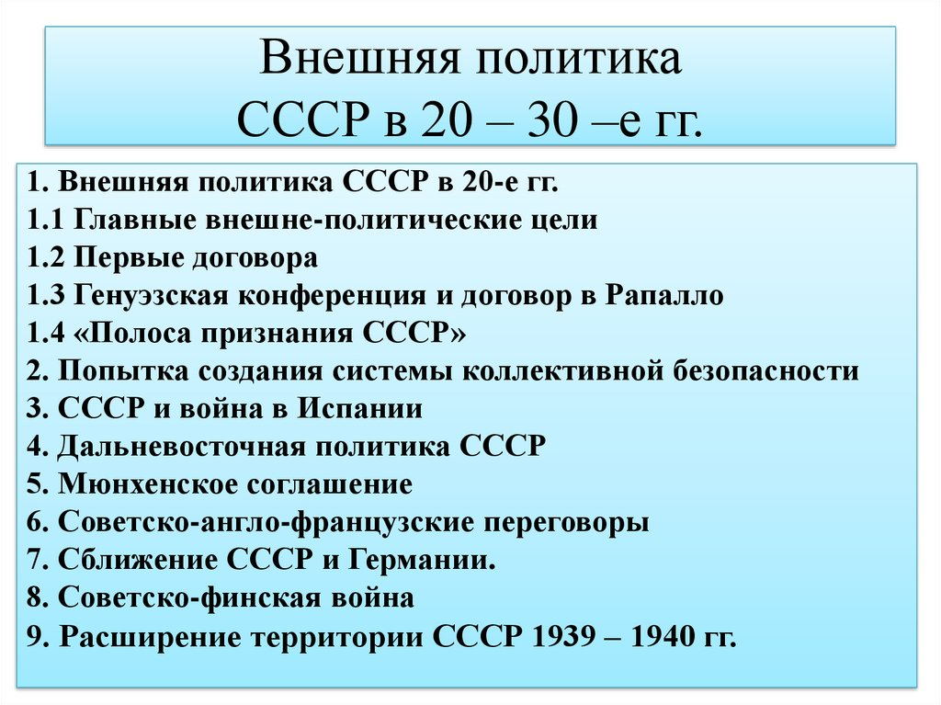
В 20-е годы Советская власть отказалась от идеи разжечь пожар мировой революции и переходила к построению коммунизма в отдельно взятой стране. Находясь в конфронтационных отношениях с большинством государств мира, Советский Союз в начале 30-х годов стал налаживать контакты с государствами, которые нуждались в союзниках. Такой же отверженной мировым сообществом была проигравшая мировую войну Германия и находящийся под гнетом оккупантов Китай.
В 20-30 годы внешняя политика СССР проходила параллельно с тотальными чистками внутри страны и охотой за врагами Советской власти за рубежом.
Противоречивость внешней политики Советского Союза было обусловлено тем, что не сумев создать систему коллективной безопасности против фашистской Германии, советское правительство было вынуждено пойти на сближение с Германией и заключить с ней Пакт Молотова- Риббентропа о ненападении друг на друга в течение 10 лет.

Порядок проведения занятия
1. Привести определения понятий: «государство-агрессор», «Антикоминтерновский пакт», «Народный фронт».
2. Составить план текста «Противоречия внешней политики СССР межвоенного периода»
3. Раскрыть роль Лиги наций в международной политике в 30-е годы.
4. Решить тест.
5. Определить из какого документа взят отрывок:

Содержание отчета
1. Приведите определения понятий: «государство-агрессор», «Антикоминтерновский пакт», «Народный фронт».
2. Составьте план текста «Противоречия внешней политики СССР межвоенного периода»
3. Докажите, что роль Лиги наций в 30-е годы в мировой политике была незначительна.
4. Решите тест:
Что относится к попыткам СССР создать систему коллективной безопасности?
- Образование Коминтерна
- Проведение советско-англо-французских переговоров
- Заключение Пакта о ненападении с Германией
- Участие СССР в работе Генуэзской конференции
5. 5.1. Из какого документа взят отрывок: «Правительство устанавливает в качестве границы между обоюдными государственными интересами на территории бывшего Польского государства линию, которая… более подробно будет описана в дополнительном протоколе».
- Из Мюнхенского соглашения
- Из секретных советско-германских протоколов
- Из Рапалльского договора
- Из советско-французского договор
  - . Почему советско-германский Пакт о ненападении был выгоден СССР?
- Он вывел СССР из мировой изоляции
- Он позволили ускорить мировую революцию
- Он позволили оттянуть сроки начала войны
- Он позволил начать подготовку к войне с США
Вывод

Контрольные вопросы
1. С какими внешнеполитическими проблемами столкнулся СССР в 30-е годы XX века.
2. Могла ли Лига наций решать международные проблемы в 1930-е годы?
3. Перечислите государства – агрессоры, которые своими действиями спровоцировали Вторую мировую войну.
4. Почему СССР пошёл на подписание договора с Германией в 1939 году?

Практическое занятие № 11.
Причины и начало Второй мировой войны.
Цель занятия: показать сложность международной обстановки в 30-е годы XX веке, несогласованность действий политиков разных стран и СССР, что предопределило начало Второй Мировой войны.
Оборудование и раздаточный материал: методические рекомендации, исторический словарь, конспект лекций, атлас по истории России, мультимедийная презентация.
Краткие теоретические сведения
Причины и начало Второй мировой войны.
Человечество за всю историю пережило множество вооруженных конфликтов разной степени сложности. Вторая мировая война (1939-1945) стала одним из самых трагичных событий XX века.
Предпосылки названного военного конфликта начали формироваться еще с 1919, когда был заключен Версальский мирный договор, закрепивший результаты Первой мировой войны.
Причины Второй мировой войны:
- Отсутствие у Германии возможности выполнить некоторые условия Версальского договора в полном объеме (выплаты пострадавшим странам) и нежелание мириться с военными ограничениями;
- Смена власти в Германии: националисты, возглавляемые Адольфом Гитлером, умело использовали недовольство немецкого населения и страхи мировых лидеров перед коммунистической Россией. Их внутренняя политика была направлена на установление диктатуры и пропаганду превосходства арийской расы;
Внешняя агрессия Германии, Италии, Японии, против которой крупные державы не предпринимали активных действий, боясь открытого противостояния.
Началом Второй мировой войны принято считать вторжение войск Германии в Польшу 1 сентября 1939, поводом для которого была Гляйвицкая провокация (инсценированное нацистами нападение поляков на немецкую радиостанцию). Немцам оказала военную поддержку Словакия.
Гитлер не принял предложение решить конфликт мирным путем. 3 сентября 1939 г. Великобританией и Францией было объявлено о начале войны с Германией. Франция и Англия вступили в войну из-за союзных соглашений с Польшей. Однако активных боевых действий они вначале не предпринимали ( «странная война»).
СССР, который в то время был союзником Германии, 16 сентября 1939 г. объявил о взятии под свой контроль западных территорий Белоруссии и Украины, входивших в состав Польши.
6 октября 1939 г. польская армия сдалась окончательно, а Гитлер предложил англичанам и французам мирные переговоры, которые не состоялись из-за отказа Германии вывести войска с польской территории.
К первому периоду войны (09.1939-22. 06.1941) относят:
- Морские сражения англичан и немцев в Атлантическом океане в пользу вторых (на суше между ними активных столкновений не происходило);
- Война СССР с Финляндией (11.1939-03.1940): победа российской армии, заключен мирный договор. За эту войну Россию исключили из Лиги Наций;
- Захват Германией Дании, Норвегии, Нидерландов, Люксембурга, Бельгии (04-05.1940);
- Оккупация Италией юга Франции, захват немцами остальной территории: заключено немецко-французское перемирие, большая часть Франции остается оккупированной;
- Включение Литвы, Латвии, Эстонии, Бессарабии, Северной Буковины в состав СССР без ведения военных действий (08.1940);
- Отказ Англии от заключения мира с Германией: в результате авиационных сражений (07-10.1940) англичанам удалось отстоять страну;
- Сражения итальянцев с англичанами и представителями французского освободительного движения за африканские земли (06.1940-04.1941): перевес на стороне вторых;
- Победа Греции над итальянскими захватчиками (11.1940, вторая попытка в марте 1941);
- Захват немцами Югославии, совместное немецко-испанское вторжение в Грецию (04.1941);
- Оккупация немцами Крита (05.1941);
- Захват Японией юго-востока Китая (1939-1941).
В годы войны состав участников двух противоборствующих союзов менялся, но основными были:
Антигитлеровская коалиция: Великобритания, Франция, СССР, США, Нидерланды, Китай, Греция, Норвегия, Бельгия, Дания, Бразилия, Мексика;
Страны «оси» (нацистский блок): Германия, Италия, Япония, Венгрия, Болгария, Румыния.
В 1941 году Германия напала на СССР, Япония на США, тем самым изменив расстановку сил воюющих сторон.
Порядок проведения занятия
1. Определить значение понятий: «Гляйвицкая провокация», «странная война», «Антигитлеровская коалиция», «страны «оси»».
2. Составить план текста « Причины и начало Второй мировой войны»
3.Решить тест по теме.
4. Выбрать несколько правильных ответов из предложенных вариантов

Содержание отчета
1. Определите значение понятий: «Гляйвицкая провокация», «странная война». «Антигитлеровская коалиция», «страны «оси»».
2. Составьте план текста «Причины и начало Второй мировой войны»
3. Решите тест по теме:
3.1. Какие события вошли в историю под названием «Битва за Англию»?
А) боевые действия в Северной Африке, связанные с провалом попытки итальянских войск вытеснить англичан из Египта;
Б) воздушные сражения ад Британскими островами осенью 1940 г., в итоге которых германская авиация не смогла сломить сопротивления англичан;
В) война на море между германскими подводными лодками и английским флотом.

3.2. Термин «коллаборационист» подразумевает:
А) лицо, участвующее в движении Сопротивления оккупантами в годы второй мировой войны;
Б) активист фашистской партии;
В) лицо, участвующее в поддержании порядка на оккупированной территории, сотрудничающее с оккупантами;
Г) глава местных полицейских формирований.
3.3. Почему историки говорят о «странной» войне между странами Запада (Англией и Францией) и Германией в 1939 – 1940 гг?
А) противники ограничивались воздушной войной, бомбардировками городов, не предпринимая никаких действий на суше;
Б) противники пытались победить друг друга исключительно экономической блокадой, не ведя боевых действий;
В) война велась лишь на море, а на Западном фронте не велось никаких боевых действий, хотя мир тоже не заключался
4. Впишите дату «Вторая мировая война длилась с ______________ по _________________» ( указать день, месяц и год).
Вывод:
Контрольные вопросы
1. Почему Германия в 30-е годы стала очень агрессивно себя вести по отношению к другим странам?
2. Какое событие считается началом Второй Мировой войны?
3. Найдите на карте места важнейших сражений первого периода Второй Мировой войны.
4. Оказала ли Европа серьёзное сопротивление войскам вермахта?
Практическое занятие № 12
Причины и начальный период Великой Отечественной войны
Цель занятия: показать сложность международной обстановки в 30-е годы XX веке, несогласованность действий политиков разных стран и СССР, что предопределило начало Второй Мировой войны и Великой Отечественной войны.
Оборудование и раздаточный материал: методические рекомендации, исторический словарь, конспект лекций, атлас по истории России, мультимедийная презентация.

Краткие теоретические сведения
Причины и начальный период Великой Отечественной войны
1941-1945 года стали ужасным испытанием для СССР, которое граждане страны выдержали с честью, выйдя победителями из вооруженного противостояния с Германией. 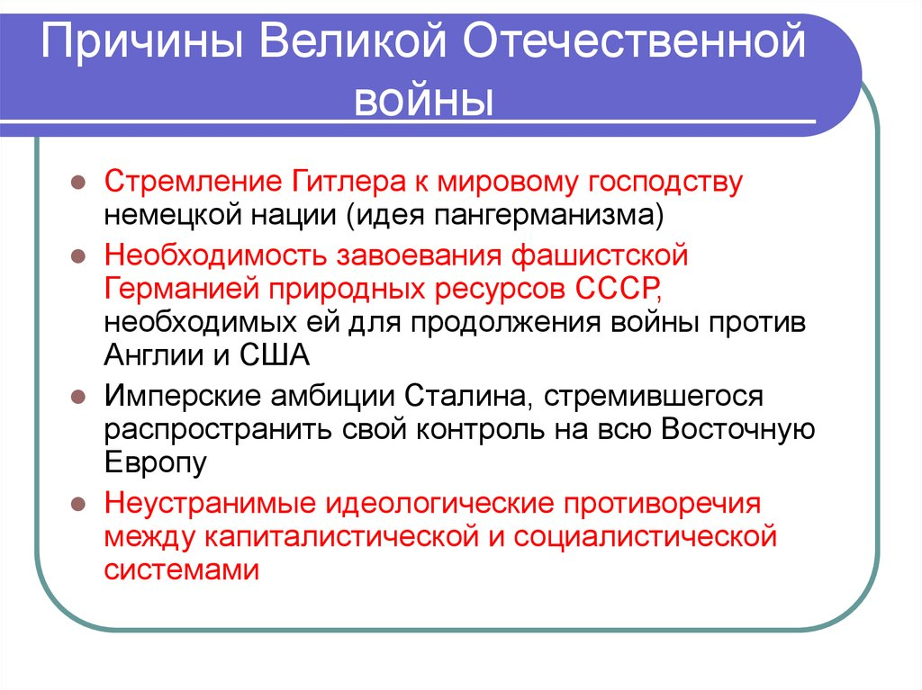
С 1939 года Советский Союз, действуя в своих территориальных интересах, старался придерживаться нейтралитета. Но, когда началась Великая Отечественная война (22.06.1941-09.05.1945), она автоматически стала частью Второй мировой, длившейся уже второй год.
Предполагая возможное столкновение с Великобританией и Францией (капиталистические страны выступали против коммунизма), Сталин готовил страну к войне с 1930-х годов. В 1940 СССР стал считать главным противником Германию, хотя между странами был заключен Договор о ненападении (1939).
Однако, благодаря грамотной дезинформации, вторжение немецких войск на советскую территорию именно 22 июня 1941 без официального предупреждения стало неожиданностью.
Первым, по приказу контр-адмирала Ивана Елисеева в три часа утра, отпор фашистам дал Черноморский флот, обстреляв немецкие самолеты, вторгшиеся в советское воздушное пространство. Позже последовали приграничные сражения.
Официально о начале войны советскому послу в Германии объявили только в четыре утра. В этот же день решение немцев повторили итальянцы и румыны.
Ряд просчетов (в военном строительстве, сроках нападения, времени развертывания войск) привел к проигрышам советской армии в первые годы сопротивления. Германия захватила Прибалтику, Белоруссию, большую часть Украины, юг России. Ленинград был взят в блокадное кольцо (с 08.09.1941). Москву удалось отстоять. Кроме того, вновь начались военные действия на границе с Финляндией, в результате которых финские войска отвоевали земли, захваченные Союзом в период советско-финской войны (1939-1940).
Несмотря на серьезные поражения СССР, немецкий план «Барбаросса» по оккупации советских земель за один год провалился: Германия увязла в войне.

Порядок проведения занятия
1. Определить значение понятий: «зимняя война», «линия Маннергейма», «блицкриг», «Барбаросса»
2. Составить план текста «Причины и начальный период Великой Отечественной войны».
3. Решить тест по теме.
4. Выберите несколько правильных ответов из предложенных вариантов
5. Напишите причины срыва германского «блицкрига» ( не менее двух).

Содержание отчета
1. Определите значение понятий: «зимняя война», «линия Маннергейма», «блицкриг», «Барбаросса»
2. Составьте план текста «Причины и начальный период Великой Отечественной войны».
3. . Решите тест:
«Система оказания США помощи государствам, входящим в антигитлеровскую коалицию с помощью поставок военной техники и продовольствия, называлась___________»:
1) кооперацией 2) конверсией 3) концессией 4) ленд-лизом

4. Выберите несколько правильных ответов:
Что являлось причиной неудач Красной Армии в летние месяцы 1941 года?
1) Нехватка новейшей боевой техники;
2) Численное превосходство немецко-фашистских войск в живой силе;
3) Сознательный выбор командованием РККА тактики отступления и заманивания противника;
4) Политические разногласия в кругах высшего командования РККА;
5) Стремление руководства страны к соглашению с Германией;
6) Ведение военных действий на территории противника;
7) Уничтожение в предвоенные годы высшего командного состава Красной армии.
5. Напишите причины срыва германского «блицкрига» ( не менее двух)

Вывод:

Контрольные вопросы
1. Можно ли утверждать, что СССР допускал войну с Германией и готовился к ней?
2. Почему начало войны для СССР было очень трагичным?
3. Найдите на карте места важнейших сражений первого периода Великой Отечественной войны.
4. Почему план «молниеносной войны» против Советского Союза был сорван?

Практическое занятие № 13
Работа с исторической картой

Цель занятия: раскрыть характер Великой Отечественной войны; дать характеристику основным сражениям начального периода, используя имеющийся картографический материал
Оборудование и раздаточный материал: методические рекомендации, исторический словарь, конспект лекций, атлас по истории России, мультимедийная презентация
Порядок проведения занятия
1. Изучить легенду карт, предложенных на занятии и ответить на вопросы к этим картам

Содержание отчета

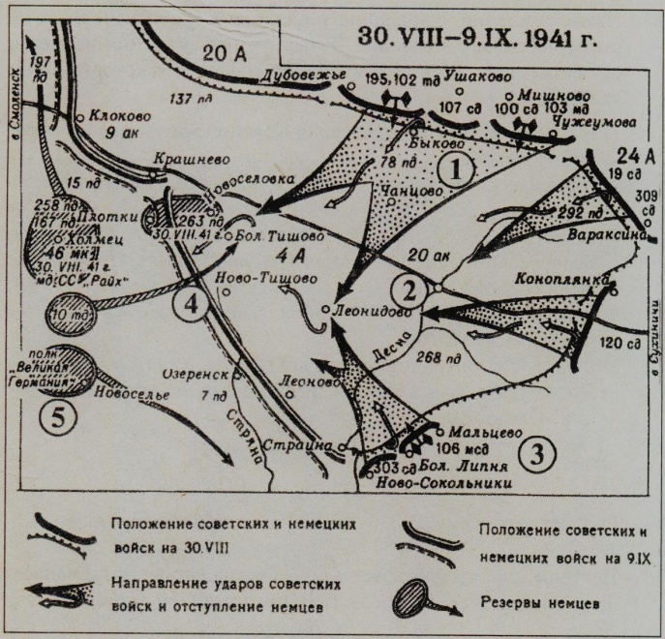
Задание 1. Напишите фамилию советского военачальника, командовавшего наступательной операцией, показанной на схеме. Ответ: Жуков
2.Напишите название города, обозначенного на схеме цифрой «2».Ответ: Ельня
3.Запишите цифру, которой на схеме обозначена линия максимального продвижения советских войск в ходе операции. Ответ: 4
4.Какие суждения, относящиеся к событиям, обозначенным на схеме, являются верными? Выберите три суждения из шести предложенных:
- События происходили в декабре 1941 г.
- В ходе боёв немецкие войска впервые перешли к обороне.
- В результате наступления была окружена крупная группировка вражеских войск.
- Освобождённая от врага территория впоследствии не была оставлена нашими войсками.
- События происходили восточнее Смоленска.
- Наиболее отличившиеся советские дивизии получили почётное наименование гвардейских.
Ответ: 256
Задание 2. Напишите двумя словами (десяток и единица) год, к которому относятся события, развитие которых показано на схеме.
Ответ: сорок третий
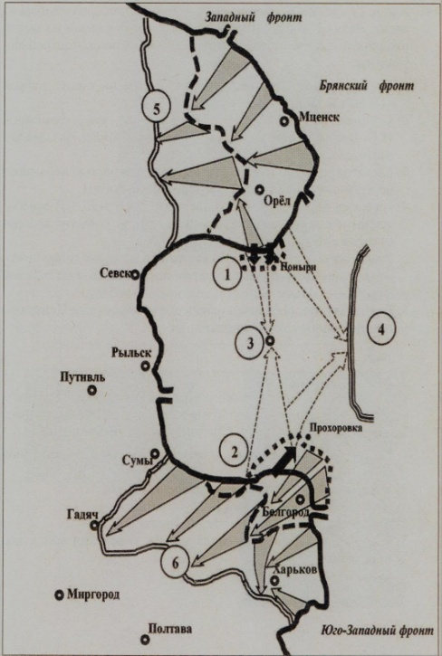
2.Напишите название города, обозначенного на схеме цифрой «3».
Ответ: Курск
3.Напишите фамилию командующего фронтом, участок действий которого обозначен цифрой «2». Ответ: Ватутин
4. Какие суждения, относящиеся к событиям, обозначенным на схеме, являются верными? Выберите три суждения из шести предложенных
- Командующий фронтом, обозначенным на схеме цифрой «1», был К.К. Рокоссовский.
- Степной фронт обозначен цифрой «4», им командовал И.С. Конев, фронт не принимал участия в боях, оставаясь в резерве.
- События, отражённые на схеме, являются частью коренного перелома в ходе Великой Отечественной войны.
- На схеме показаны части областей РСФСР и БССР, освобождённые от оккупантов летом того же года, события которого отражены на схеме.
- Район боевых действий, обозначенный на схеме цифрой «5», показывает ход событий во время операции «Кутузов», а цифрой «6» — «Полководец Румянцев».
- Белгород и Харьков были освобождены войсками Центрального и Воронежского фронтов.
Ответ: 135
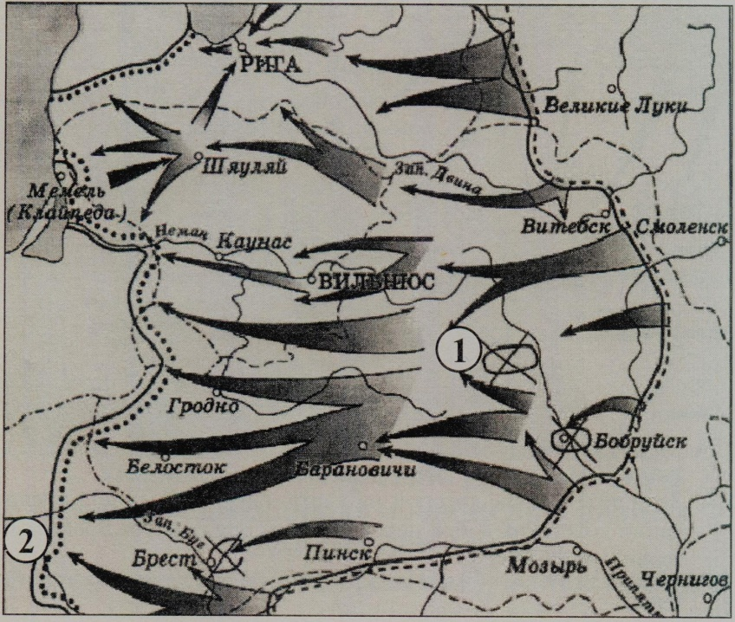
Задание 3. Напишите год, в котором происходили события, обозначенные на схеме.
Ответ: 1944
2.Напишите название города, обозначенного на схеме цифрой «1».
Ответ: Минск
3.Напишите название операции, обозначенной на схеме.
Ответ: Багратион

4. Какие суждения, относящиеся к событиям, обозначенным на схеме, являются верными? Выберите три суждения из шести предложенных.
- На схеме обозначены действия Красной армии в ходе операции «Кольцо».
- Одним из командующих Красной армии был генерал Рокоссовский.
- В результате событий, обозначенных на схеме, территория Белорусской ССР, Восточная Польша и часть Прибалтики были освобождены.
- В результате событий противник понёс потери, которые восполнить уже не смог.
- В ходе этой операции был издан Приказ № 227.
- После указанных событий была проведена военная операция «Оверлорд».
Ответ: 234
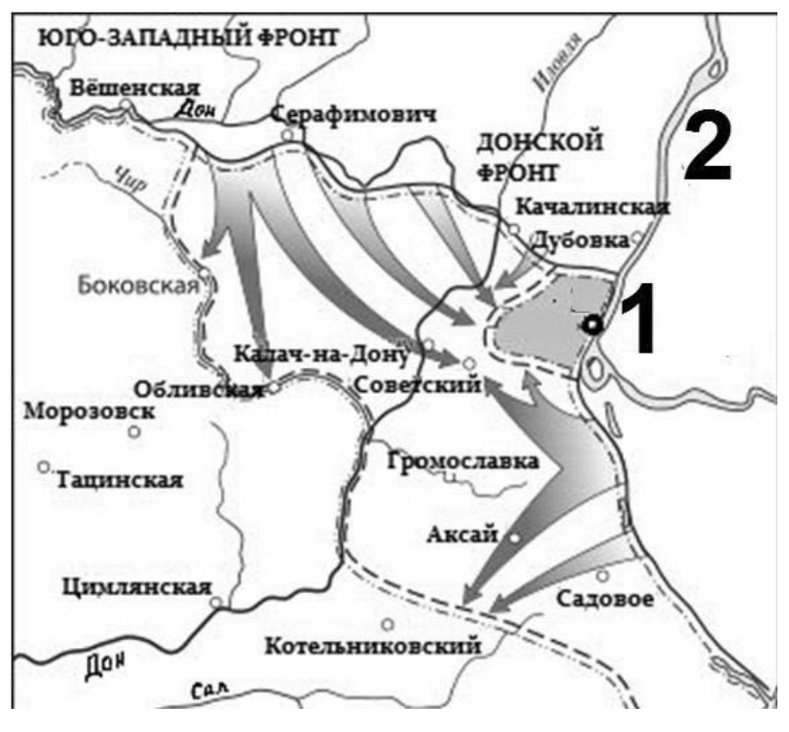
Задание 4. Заполните пропуск в предложении: «Обозначенное на схеме наступление советских войск началось в тысяча девятьсот сорок ……..году».
Ответ: втором
2.Как назывался в период изображённых на схеме событий город, обозначенный на схеме цифрой «1»?
Ответ: Сталинград
3.Напишите название реки, обозначенной на схеме цифрой «2». Ответ: Волга
4.Какие суждения, относящиеся к событиям, обозначенным на схеме, являются верными? Выберите три суждения из шести предложенных.
1)Командующим одним из советских фронтов, действия которых обозначены на схеме, был К.К. Рокоссовский.
2)В ходе военных действий, предшествовавших изображённым на схеме, противник смог полностью захватить город, обозначенный на схеме цифрой «1».
3)Советская военная операция, события которой обозначены на схеме, получила название «Уран».
4)Командующим войсками противника, окружёнными в результате советской военной операции, события которой обозначены на схеме, был генерал Гудериан.
5)Советская военная операция, ход которой обозначен на схеме, началась летом.
6)Битва, события которой обозначены на схеме, считается началом коренного перелома в Великой Отечественной войне. Ответ:
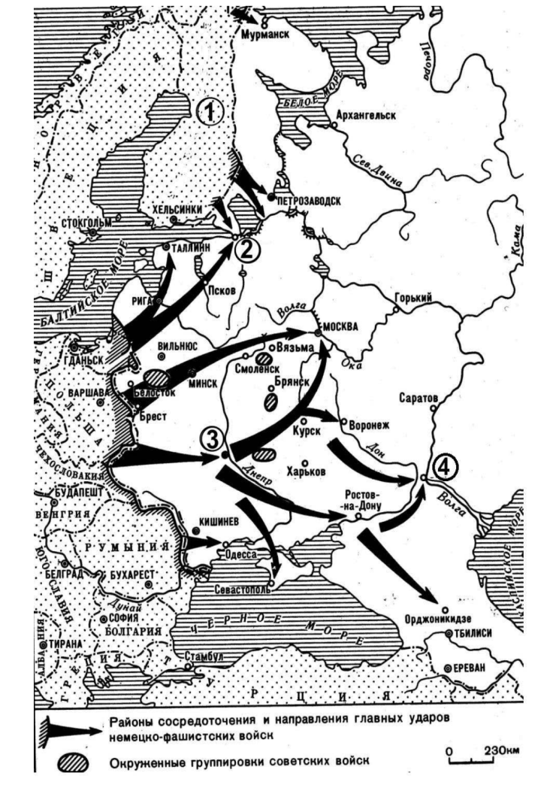
Задание 8. Укажите название плана нападения на СССР, события, связанные с реализацией которого, обозначены на схеме. Ответ: «Барбаросса»
2.Напишите название страны, участвовавшей в нападении на СССР и обозначенной на схеме цифрой «1».
Ответ: Финляндия
3.Как назывался в период изображённых на схеме событий город, обозначенный на схеме цифрой «2»?
Ответ: Ленинград
4. Какие суждения, относящиеся к событиям, обозначенным на схеме, являются верными? Выберите три суждения из шести предложенных.
1)Со страной, обозначенной на схеме цифрой «1», СССР
воевал менее чем за два года до начала событий, обозначенных на схеме.
2) Город, обозначенный на схеме цифрой «2», подвергся в период войны длительной блокаде.
3) События, обозначенные на схеме, относятся к 1943 г.
4) В районе города, обозначенного на схеме цифрой «3», противнику удалось окружить крупную группировку советских войск.
5) В ходе войны, событиям которой посвящена схема, противнику удалось захватить город, обозначенный на схеме цифрой «4».
6) Союзником СССР в войне, события которой обозначены на схеме, была Япония. Ответ: 124
Вывод

Контрольные вопросы
1. Как осуществлялся план «Барбаросса»?
2. Назвать и охарактеризовать крупнейшие сражения Великой Отечественной войны.

Практическое занятие № 14
Работа с историческими источниками
Цель занятия: раскрыть характер Великой Отечественной войны; дать характеристику причинам поражения Красной Армии на начальном этапе войны, используя имеющийся материал исторических источников
Оборудование и раздаточный материал: методические рекомендации, исторический словарь, конспект лекций, мультимедийная презентация.

Краткие теоретические сведения
Используется теория, изученная на предыдущих уроках.

Порядок проведения занятия
1. Используя таблицу, сравнить готовность к войне СССР и Германии.
2. Прочитать отрывок из воспоминаний немецкого офицера и определить название плана, о котором говорится в тексте.
3. Ответить на вопрос «План операции «Тайфун» - это …»
4. Объяснить значение Московской битвы.
5. Назвать орган власти времен Великой Отечественной войны.
6. Прочитать текст и определить, какие две главные задачи решало Советское правительство в тылу в первые дни войны (указать не менее двух примеров)
7. Дать ответ на открытые вопросы.

Содержание отчета

Задание 1. Используя таблицу, сравните готовность к войне СССР и Германии.
Вопросы | СССР | Германия
1.Финансирование обороны | 1939 г. – 25,4%.  1941 г. – 43% | 1939 г. – 67%,  1941 г. - 77%.  На Германию работала промышленность всей Европы, кроме Англии.
2. Реформы в армии | 1 сентября 1939 г. – принят закон “О всеобщей воинской обязанности”, призывной возраст снижался с 21 года до 18 лет. Это позволило увеличить численность армии с 2,5 млн. человек в 1939 до почти 5,8 млн. человек к 22 июня 1941 г. | 1935 г. – введение всеобщей воинской повинности, вопреки решениям Версальской конференции. Численность вооружённых сил к 15 июня 1941 г. – около 8,5 млн. человек.
3. Военно-технический потенциал. | Июнь 1941 г.: сухопутные силы Красной Армии - 5,8 млн. человек.  На вооружении около 23 тыс. танков, 5 тыс. боевых самолётов, но 1/5 часть их была небоеспособна и требовала ремонта. | Июнь 1941 г.: сухопутные войска вермахта –8,5 млн. человек личного состава. У границ немецкая группировка насчитывала 190 дивизий общей численностью 5,5 млн. человек, свыше 4 тыс. танков,  около 47 тыс. орудий и миномётов, 3,7 тыс. боевых самолётов.

Задание 2. Прочтите отрывок из воспоминаний немецкого офицера и определите название плана, о котором говорится в тексте.
«Я лично впервые услышал об этом плане… 29 июля 1940 года. В этот день генерал-полковник Йодль… заявил, что фюрер решил подготовить войну против России. Фюрер обосновал это тем, что война должна произойти так или иначе, так лучше будет, если эту войну провести в связи с уже происходящей войной и, во всяком случае, начать необходимые приготовления к ней».
Ответ____________
Задание 3. План операции «Тайфун» - это ___________________

Задание4.
В воспоминаниях многих современников о Великой Отечественной войне особое место занимает Московская битва. Так, когда маршала Г.К.Жукова спрашивали, какое событие прошедшей войны ему больше всего запомнилось, он всегда отвечал: «Битва за Москву». Предположите, чем объясняется особое значение Московской битвы в истории Великой Отечественной войны

Задание5.
Прочтите отрывок из воспоминаний и укажите название органа власти периода Великой Отечественной войны, о котором идет речь.
«30 июня 1941 г. был создан чрезвычайный орган – во главе с И.В.Сталиным. Он стал авторитетным органом руководства обороной страны, сосредоточившим в своих руках всю полноту власти. Гражданские, партийные, советские организации были обязаны выполнять все его постановления и распоряжения… На заседания приглашались народные комиссары, которым предстояло принять участие в обеспечении операций».
Ответ_______________________

Задание6. Определите, какие две главные задачи решало Советское правительство в тылу в первые дни войны. Укажите не менее двух примеров решения этих задач.
«Первые же дни войны поставили перед Советским правительством в тылу две основные задачи – организацию эвакуации из оккупированной зоны и прифронтовой полосы и перестройку экономики на военный лад. 24 июня 1941 г. был создан Совет по эвакуации. Были намечены основные направления перестройки экономики: 1) эвакуация из прифронтовой полосы на восток промышленных предприятий, материальных ценностей и людей; 2) переход заводов и фабрик гражданского сектора на выпуск боевой техники. Например, Ленинградский завод имени Кирова и Харьковский завод по производству дизелей были слиты с Челябинским тракторным для выпуска танков («Танкоград»). Такие же предприятия сложились в Поволжье и Горьковской области; 3) ускоренное строительство новых промышленных объектов. Только за первый год войны было возведено 850 заводов разного профиля, шахт, рудников и т.д. Для организации производства предпринимались чрезвычайные меры – с 26 июня 1941 г. для рабочих и служащих вводились обязательные сверхурочные работы продолжительностью от 1 до 3 ч. в день, рабочий день для взрослых увеличивался до 11 часов при шестидневной рабочей неделе, отпуска отменялись. В декабре 1941 г. все работники военных производств объявлялись мобилизованными и закреплялись для работы на данных предприятиях.
Задание7. Дать ответ на открытые вопросы
1. Нужно ли современной молодежи говорить правду о войне?
2. Какие уроки из начального периода войны должно усвоить современное молодое поколение?
Вывод:
Контрольные вопросы
1. СССР или Германия были более подготовлены к ведению боевых действий?
2. Каковы причины поражения Красной Армии в начале войны?
3. Оцените действия советского командования в условиях начала боевых действий.

Практическое занятие № 15
Завершающий период Великой Отечественной войны. Разгром милитаристской Японии. Уроки войны.
Цель занятия: сформировать представление обучающихся о завершении Великой Отечественной и Второй мировой войны, показать значимую роль Красной армии в разгроме нацистской Германии и милитаристской Японии.
Оборудование и раздаточный материал: методические рекомендации, исторический словарь, конспект лекций, атлас по истории России, мультимедийная презентация.

Краткие теоретические сведения
Завершающий период Великой Отечественной войны. Разгром милитаристской Японии. Уроки войны.
Успешно проведенные операции на втором этапе войны (ноябрь 1942-декабрь 1943) позволили советским войскам продолжить контрнаступление. За четыре месяца (декабрь 1943-апрель 1944) была отвоевана Правобережная Украина. Армия вышла к южным границам Союза и начала освобождение Румынии.В январе 1944 была снята блокада Ленинграда, апреле-мае – отвоеван Крым, июне-августе – освобождена Белоруссия, сентябре-ноябре – Прибалтика.
В 1945 начались освободительные операции советских войск за пределами страны (Польша, Чехословакия, Венгрия, Болгария, Югославия, Австрия).16апреля 1945 армия СССР начал Берлинскую операцию, в ходе которой столица Германии сдалась (2 мая). Водруженный 1 мая на крыше Рейхстага (здание парламента) штурмовой флаг стал Знаменем Победы и был перенесен на купол. 8 мая1945 Германия капитулировала.
Когда закончилась Великая Отечественная война (май 1945), Вторая мировая еще продолжалась (до 2 сентября). Выиграв освободительную войну, советская армия по предварительным договоренностям Ялтинской конференции (февраль 1945) перебросила свои силы на войну с Японией (август 1945). Разгромив самые сильные японские сухопутные войска (Квантунская армия), СССР поспособствовал быстрой капитуляции Японии.
Таким образом, начальный период военных действий (июнь 1941-ноябрь 1942) проходил не в пользу советской армии, но уверенность в правоте отстаивания своей свободы привела к закономерному исходу. Концом Великой Отечественной войны стала безоговорочная победа Советского Союза (9 мая1945) над немецкими захватчиками.
8 мая 1945 года Германия капитулировала. 24 июня в Москве прошел праздничный Парад Победы. Принимал Парад маршал Советского Союза Г.К. Жуков, командовал Парадом – Маршал Советского Союза К.К. Рокоссовский.
Летом 1945 г. союзники по антигитлеровской коалиции вновь встретились для обсуждения стратегических вопросов. Потсдамская конференция проходила в пригороде Берлина с 17 июля по 2 августа 1945 г. «Большую тройку» представляли И.В. Сталин, Г. Трумэн, У. Черчилль (после прошедших выборов в Великобритании его заменил К. Эттли).
Основной вопрос, обсуждавшийся на конференции, – послевоенное устройство Европы. В отношении Германии было решено провести:
- демилитаризацию;
- демократизацию;
- денацификацию;
- декартелизацию.
Решено было создать четыре зоны оккупации Германии и совместный контроль над Берлином. Принято решение провести трибунал над нацистскими преступниками.
Уже на этой конференции возникли споры и конфликты между союзниками. Серьезные споры разгорелись по поводу репараций. Уже было ранее согласовано, что половину репараций получит СССР, однако взимать их Советскому Союзу предложили с восточной части Германии, где все хозяйство и инфраструктура были разрушены войной.
Был принят ряд решений по территориальным преобразованиям Европы. Восточную Пруссию отдали СССР и Польше, Судетскую область передали Чехословакии, получила самостоятельность Австрия.
Было признано созданное под влиянием СССР польское Временное правительство.
Потсдамская конференция – последняя конференция, на которой не было открытого конфликта СССР и стран Запада, хотя подспудно он уже намечался. Вторая мировая война, на время объединившая такие разные политические режимы в единый военный блок, закончилась. И вместе с ней развалились те скрепы, которые поддерживали диалог враждебно друг по отношению к другу настроенных государств.
Советско-японская война
На Потсдамской конференции СССР еще раз подтвердил вступление в войну против Японии. И ровно через 3 месяца после капитуляции Германии, 9 августа, началась Советско-японская война.
Помощь СССР была необходима союзникам для вывода из войны последнего сильного игрока – Японии. У нее оставались серьезные сухопутные силы, у американцев же сухопутной армии, готовой к боевым действиям в Японии, не было. У России в этой войне был интерес к территориям на Дальнем Востоке. А в моральном плане необходимо было восстановиться после поражения в Русско-японской войне начала века.
За три дня до вступления СССР в войну с Японией США применили страшное оружие, ранее никогда не использовавшееся в истории войн, – сбросили ядерную бомбу на японский город Хиросиму. 9 августа вторая бомба была сброшена на город Нагасаки. Погибло огромное количество людей. Поскольку ядерные бомбардировки до этого не проводились, японцы не знали о необходимости срочной эвакуации всех выживших из зоны действия радиации, и число жертв увеличилось за счет людей, позже погибших от повышенной дозы радиации. Эта бомбардировка, с одной стороны, была устрашающим актом против Японии, а, с другой стороны, демонстрацией наличия у США оружия чудовищной силы.
Боевые действия в августе были достаточно успешными для СССР. Главнокомандующим советскими войсками был маршал А.М. Василевский. Советские войска обладали преимуществом перед японской армией в самолетах, танках и артиллерии.
В ходе Маньчжурской, Южно-Сахалинской и Курильской операций японская армия была повержена.
2 сентября 1945 на борту крейсера «Миссури» был подписан акт о безоговорочной капитуляции Японии. Это событие завершило Вторую мировую войну.
В состав СССР по итогам Советско-японской войны вошли южная часть о. Сахалин, Курильские острова. КВЖД и Порт-Артур в Манчжурии были отданы в аренду СССР.
Итоги Великой Отечественной войны
- Побежден фашизм.
- Повысился международный авторитет СССР.
- Территориальные приобретения СССР: Западная Украина, Восточная Пруссия (современная Калининградская область), Южный Сахалин, Курильские острова.
- Победа в войне имела большое моральное значение. До сих пор эта победа празднуется очень широко, гордость за подвиг советского народа сохраняется в веках.
- Начало образования мировой социалистической системы.
- Колоссальные людские и материальные потери: 26–27 млн человеческих потерь, разрушение трети национального благосостояния, разрушено 1700 городов 70 000 деревень
Порядок проведения занятия
1. Используя справочную литературу, раскрыть значение понятий: «демилитаризация», «денацификация», «демократизация», «декартелизация».
2. Составить план текста «Завершающий период Великой Отечественной войны. Разгром милитаристской Японии. Уроки войны»
3. Доказать, что Восточный фронт был главным фронтом Второй Мировой войны.
4. Установить соответствие.

Содержание отчета
1. Приведите определения понятий: «демилитаризация», «денацификация», «демократизация», «декартелизация».
2. Составьте план текста «Завершающий период Великой Отечественной войны. Разгром милитаристской Японии. Уроки войны»
3. Западные историки наиболее высоко оценивают роль союзников СССР по антигитлеровской коалиции во второй мировой войне и их вклад в победу, а также роль фронтов в Западной Европе и Северной Африке. Докажите, что Восточный фронт был главным фронтом Второй Мировой войны ( приведите 2-3 аргумента)
4. Установить соответствие между элементами левого и правого столбиков. Одному элементу левого столбика соответствует элемент правого.
Название документа | Основное содержание  военного плана
1. «Барбаросса»  2. «Ост»  3. «Тайфун» | А. Осуществление наступления немецких войск группы «Центр» в направлении Орел-Тула-Москва  Б. План колонизации и германизации оккупированных территорий  В. Проведение стратегической наступательной операции немецких войск в районе Курского выступа  Г. Ведение «молниеносной войны» против СССР

1 | 2 | 3
Вывод:

Контрольные вопросы
1. Как и когда завершилась Великая Отечественная и Вторая Мировая войны?
2. Насколько необходимы были военные действия на Дальнем Востоке против милитаристской Японии?
3. Перечислите этапы Великой Отечественной войны?
4. Назовите итоги Великой Отечественной войны.

Практическое занятие № 16.
Послевоенное изменение политических границ в Европе

Цель занятия: сформировать представление учащихся о процессах изменения территориальных границ в Европе после окончания Второй Мировой войны и проблемах, порождённых этим процессом
Оборудование и раздаточный материал: методические рекомендации, исторический словарь, конспект лекций, карты по всеобщей истории, мультимедийная презентация.

Краткие теоретические сведения

Территориальные изменения в Европе после Второй мировой войны.
Мирные договоры, заключенные в Париже в основном завершили процесс формирования послевоенных границ в Европе. Послевоенные территориальные проблемы можно разделить на три неравные группы:
1) вопросы, касающиеся установления новых границ на востоке Европы,
2) проблемы пограничных размежеваний Германии и Италии с их западными соседями,
3) «замороженные» территориальные и этнические конфликты и споры, не получившие разрешения в ходе послевоенного урегулирования.
С наибольшими политическими осложнениями были связаны изменения границ на востоке Европы. Согласно мирному договору 1947 г. с Финляндией за Советским Союзом осталась область Петсамо, которую СССР приобрел после советско-финской войны 1940 г.
Территория бывшей германской Восточной Пруссии была разделена между Польшей и СССР (Кенигсберг с прилежащей зоной, Мемель (Клайпеда). Советско-польская граница была отодвинута на запад от довоенной и проведена по «линии Керзона» таким образом, что за СССР остались Западная Белоруссия и Западная Украина с Львовом. В составе СССР также остался бывший Виленский край (г. Вильнюс), включенный в состав Литовской ССР. Эти изменения были оформлены Договором о советско-польской государственной границе от августа 1945 г. Польско-германская граница была тоже отодвинута на запад и проведена по линии рек Одер – Западная Нейсе.
Споры вызвал вопрос о Тешинской Силезии, из-за которой в 1920 г. Польша и Чехословакия воевали. Тешинская Силезия осталась в составе Чехословакии. Чехословакия также получила обратно отнятую у нее в 1938 г. по Мюнхенским соглашениям Судетскую область. Чехословакия передала СССР Закарпатскую Украину. Соответствующий советско-чехословацкий договор был подписан 29 июня 1945 г. Эта область была включена в состав Украинской ССР.
Мирный договор 1947 г. с Румынией подтвердил права СССР на владение Северной Буковиной (г. Черновцы), Бессарабией (совр. Республика Молдова)…
Венгрия пострадала в ходе урегулирований более всех союзников Германии. Ее границы были восстановлены по состоянию на 1 января 1938 г. Венгрия не смогла удержать за собой отнятые обратно в 1941 г. у Югославии земли Воеводины. Кроме того, она была вынуждена уступить Чехословакии небольшую часть территории в районе г. Братиславы на противоположной от нее стороне Дуная. Югославия в конечном итоге после переговоров 1945 – 1954 гг. получила от Италии полуостров Истрию, коммуну Зара с прилегающими островами, г. Фиуме, остров Пелагоза в Адриатическом море с прилегающими островами, а также основную часть Юлийской Крайны. Белград добился передачи ему Косово. Югославия смогла удержать северные части исторической Македонии и объединила земли Словении, Хорватии, Сербии, Черногории и Боснии и Герцеговины в единое югославское государство под властью И.Б.Тито. Это было национальное возрождение страны, осуществленное под флагом коммунизма и интернационализма. Границы югославских республик были сформированы таким образом, что в состав Хорватии были переданы земли с преобладанием сербского населения. Ей же досталась Далмация – область Адриатического побережья, население которой составляли сербы, мусульмане и хорваты.
Греции были переданы по мирному договору 1947 г. с Италией перешедшие после Первой мировой войны от Оттоманской Порты к Италии острова Додеканес в Эгейском море. Но она не получила ни частей Болгарской Македонии, ни оставшегося за Албанией Северного Эпира.

Порядок проведения занятия
1. Используя справочную литературу, привести определения понятий: «сталинская модель социализма», «социалистический блок стран», «капиталистический блок стран», «аннексия».

2. Составить план текста «Территориальные изменения после Второй мировой войны в Европе».
3. Назвать страны Европы, выигравшие и проигравшие после установления новых послевоенных границ.
4. Решить тест.

Содержание отчета
1. Приведите определения понятий: «сталинская модель социализма», «социалистический блок стран», «капиталистический блок стран», «аннексия».
2. Составьте план текста «Территориальные изменения после Второй мировой войны в Европе».
3. Назовите страны Европы, выигравшие и проигравшие после установления новых послевоенных границ.

4. Решите тест:
Отметьте политические и социальные изменения, которые произошли в странах Восточной Европы в 1945-1948 гг. Выберите два правильных ответа.
1.Конфискация крупного землевладения;
2.Укрепление монархии;
3.Чистка государственного аппарата от представителей прежней власти;
4.Вступление в НАТО.
Вывод:
Контрольные вопросы
1. Как изменились границы послевоенной Европы?
2. Почему территории между Европейскими странами были распределены неравнозначно?
3. Была ли оправдана сталинская модель социализма, распространяемая на страны Восточной Европы.
4. Можно ли применить термин «аннексия» к территориальным переделам после окончания Второй мировой войны?

Практическое занятие № 17.
Причины и этапы «холодной войны». Политика «разрядки»: успехи и проблемы.
Цель занятия: сформировать представление обучающихся о причинах, особенностях и последствиях «холодной войны» между СССР и США, объяснить суть политики «разрядки международной напряжённости».
Оборудование и раздаточный материал: методические рекомендации, исторический словарь, конспект лекций, атлас по истории России
Краткие теоретические сведения
Холодная война.
Холодная война — это термин, который используется для описания военного, экономического и политического противостояния двух военно-политических блоков во главе с СССР и США во второй половине XX века. В прямом смысле войной это нельзя назвать, так как непосредственного военного столкновения между участниками конфронтации не было, что не мешало им поддерживать враждующие стороны в череде конфликтов по всему земному шару. Соперничество между двумя сверхдержавами сопровождалось гонкой вооружений — как обычного, так и ядерного, — периодически ставившей мир на порог Третьей мировой войны. Также в противостоянии большое значение придавалось идеологии — в борьбе за гегемонию в мире столкнулись коммунизм и капитализм.
После окончания Второй мировой войны отношения между бывшими союзниками по антигитлеровской коалиции стали стремительно охладевать. В феврале 1946 года посол США в Москве Джордж Кеннан отправил в Вашингтон ставшую впоследствии знаменитой «длинную телеграмму», в которой он обрисовал невозможность сотрудничества с Советским Союзом.
Началом холодной войны можно назвать знаменитую речь уже бывшего на тот момент премьер-министра Великобритании Уинстона Черчилля в городе Фултон в штате Миссури, произнесенную 5 марта 1946 года. В ней он обвинил СССР в том, что тот незаконно оккупировал страны Центральной и Восточной Европы, лишив демократических свобод и выборных правительств. Также он заявил, что Советский Союз стремится к неограниченной территориальной экспансии, противопоставить которой можно только военную силу, в первую очередь ядерное оружие. Опасение Черчилля также вызывало наличие в странах Запада коммунистических партий, которые в нужный момент станут «пятой колонной» для «советов».
Руководство СССР также с недоверием относилось к западным союзникам.
Советская разведка доносила, что в Великобритании весной-летом 1945 года разрабатывалась операция «Немыслимое», целью которой было изгнание войсками англичан и американцев Красной Армии из Восточной Европы.
Во время Потсдамской конференции президент Гарри Трумэн намекнул Сталину о наличии у США атомной бомбы, а ее использование при бомбардировках Хиросимы и Нагасаки было воспринято в СССР не иначе как «бряцание оружием». Осенью 1945 года в США была начата разработка плана «Тоталити», целью которого было нанесение ядерного удара по крупнейшим городам Советского Союза. Эти события стали причиной холодной войны между СССР и Западом.
Весной 1947 года президент США Гарри Трумэн, выступая перед Конгрессом, представил программу, получившую название «Доктрина Трумэна». В ней он противопоставлял «американскую систему ценностей» «тоталитарным режимам», установившимся во многих странах после окончания войны, и призывал к «сдерживанию коммунистической угрозы». Одним из главных инструментов данного «сдерживания» была финансовая поддержка лояльных государств.
После окончания Второй мировой войны Европа лежала в руинах. В 1947 году для восстановления экономики европейских стран в США американским генералом Д. Маршаллом был разработан план по оказанию помощи странам, пострадавшим во время войны (план Маршалла). Изначально на конференцию в Париже, где обсуждались условия предоставления финансирования, были приглашены СССР и страны просоветской ориентации. Но, узнав, что одним из главных условий плана Маршалла было исключение из правительств дотируемых государств коммунистов, делегации Советского Союза с союзниками покинули заседание по указанию из Москвы.
Страны Западной Европы получили в сумме около 13 миллиардов долларов США (в пересчете на современные деньги — 150 миллиардов), а позиции коммунистов в этих странах сильно пошатнулись.
В ответ на план Маршалла СССР создал Коминформ — международную организацию, призванную координировать действия коммунистических партий разных стран Европы для лучшего противодействия США и странам Запада.
В рамках «холодной войны» было предпринято и одной, и другой стороной много шагов, что
резко ухудшило отношения между СССР и Западом.
В конце 1940-х годов началось массовая травля инакомыслящих как в СССР, так и в США. В Соединенных Штатах это движение получило название «маккартизм» по имени сенатора Д. Маккарти: были разгромлены многие профсоюзы, американских граждан, заподозренных в симпатиях к коммунизму, увольняли с работы и так далее. В Советском Союзе борьба с «антипатриотически» настроенными гражданами получила название «Борьба с космополитизмом».
К концу Второй мировой войны Соединенные Штаты обладали монополией на атомное оружие, что ставило их в выигрышное положение в случае потенциального конфликта. Демонстрацией военного превосходства стали бомбардировки Хиросимы и Нагасаки, совершенные в августе 1945 года. Ввиду этого обстоятельства СССР приложил все усилия, чтобы создать ядерный паритет.
29 августа 1949 года на Семипалатинском полигоне было проведено успешное испытание советской атомной бомбы.
Дальнейшее продолжение гонки вооружения привело к тому, что к концу 1960-х годов установился паритет в объёмах и качестве вооружений СССР и США, что предопределило политику «разрядки» между ними.
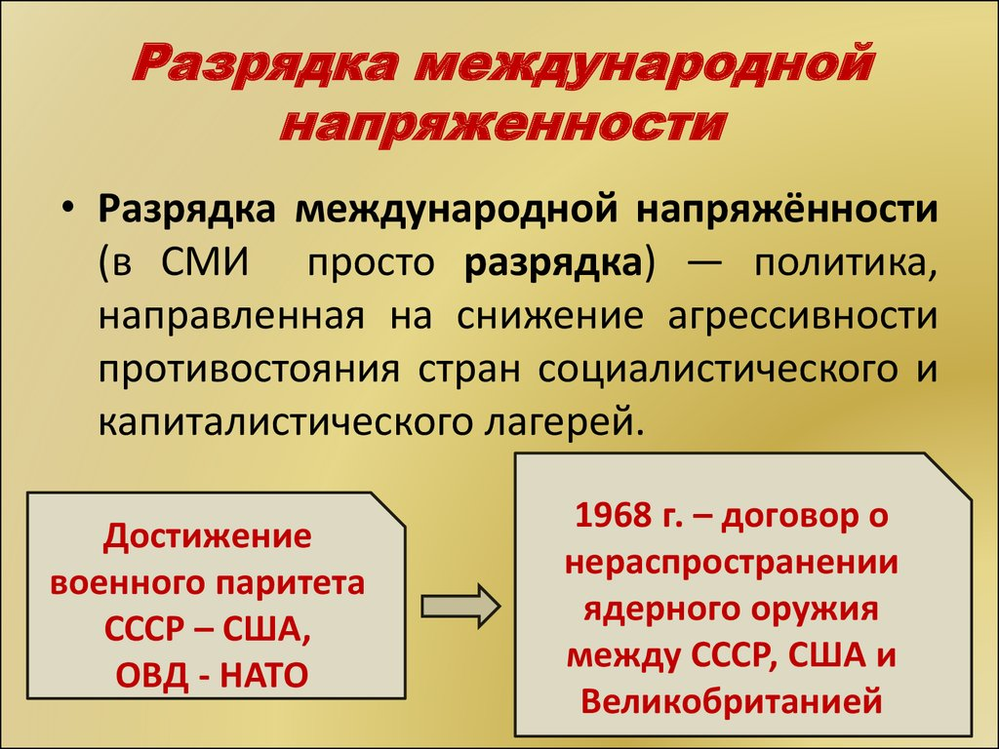
Порядок проведения занятия
1. Определить значение понятий «холодная война», «идеология», «гегемония», «гонка вооружения», «конфронтация».
2. Составить план текста «Холодная война»
3. Решить тест (состоит из 4 заданий)
4. Расставить события в хронологическом порядке.

Содержание отчета

1. Определите значение понятий: «холодная война», «идеология», «гегемония», «гонка вооружения», «конфронтация».
2. Составьте план текста «Холодная война».
3. Решите тест:
3.1. Какое событие считается началом “холодной войны”:
а) Речь Черчилля в марте 1946 г.
б) “Доктрина Трумэна”, февраль 1947 г
в) Заявление Молотова о том, что ни один вопрос международной жизни не должен решаться без участия СССР
3.2. “Железный занавес” – это:
а) пограничная система стран социализма
б) стена, отделявшая Восточный Берлин от Западного
в) раскол мира на два враждебных лагеря
3.3. Холодная война — годы жесткого идеологического противостояния. Какое образное название получило реакционное направление во внутренней политике США, основной задачей которого было преследование «антиамерикански настроенных» граждан?
а) Pax Americana
б) «маккартизм»
в) «новый крестовый поход»
3.4. Формальным началом холодной войны и датой ее объявления считается:
а) 6 августа 1945 г.
б) 2 сентября 1945 г.
в) 5 марта 1946 г.
4. Расставить события в хронологическом порядке
1) создание Организации Объединенных Наций
2) подавление Пражской весны
3) Карибский кризис
4) создание Организации Варшавского договора
Вывод:

Контрольные вопросы
1. Что такое «холодная война»?
2. Назовите причины «холодной войны».
3. Можно ли было в отношениях между СССР и США избежать «холодной войны»?
4. Можно ли в развязывании «холодной войны» обвинить только одну какую-либо сторону
5. Что вы знаете о политике «разрядки», когда и почему она проводилась?

Практическое занятие № 18.
Общественно-политическое развитие СССР в условиях «оттепели». Научно-техническая революция в СССР.

Цель занятия: сформировать представление обучающихся об изменениях в политической и духовных сферах жизни советского общества, названных «оттепелью».
Оборудование и раздаточный материал: методические рекомендации, исторический словарь, конспект лекций
Краткие теоретические сведения
«Оттепель»

Период «оттепели» в СССР относится к рубежу 1950-1960-ых годов, когда руководителем государства был Никита Сергеевич Хрущев. Он занимал должность первого секретаря КПСС с 1953 по 1964 год. Эпоха Хрущева в истории СССР была отмечена рядом противоречивых реформ, которые были связаны с ослаблением политического режима в стране.
Первыми событиями, которые можно отнести к «оттепели» Хрущева можно считать амнистию 1953 года и прекращения ряда дел сталинского периода, например, Ленинградского или “Дела врачей”.
В большей степени советские граждане почувствовали оттепель с 1956 года, когда началась критика “культа личности” Сталина. С 1953 года началась проверка дел и реабилитации бывших заключенных, а также расстрелянных, особенно, в 1930-ые годы, среди них были и бывшие маршалы – Тухачевский, Блюхер, Егоров. В 1957 году началось возвращение в места своего проживания депортированных народов:
- Балкарцев и карачаевцев.
- Чеченцев и ингушей.
- Калмыков.
Были восстановлены их республики, но на другие народы эти меры не распространились. Это относится к корейцам, болгарам, понтийским грекам, курдам, крымским татарам, немцам Поволжья.
Однако такие меры не мешали власти в 1956 году подавлять просталинские выступления в Тбилиси или преследовать Бориса Пастернака за публикацию романа “Доктор Живаго” в Италии.
К 1957 году СССР покинули все иностранные военнопленные. В том же году запрещено присвоение населенных пунктам и объектам народного хозяйства имен живых государственных деятелей. Также был проведен VI Всемирный фестиваль молодежи и студентов.
В 1958 году из советского Уголовного Кодекса удалено понятие “враг народа”, однако, в государстве сохранилась и продолжала применять смертная казнь. В 1962 году была расстреляна демонстрация в Новочеркасске, а в 1964 арестован Иосиф Бродский.
Одновременно с этим началась новая волна гонений на православную церковь, впервые с конца 1930-ых годов. Десталинизация достигла своего пика в 1961 году, когда XXII съезд КПСС в очередной раз осудил культ личности. По всей стране провел массовый демонтаж памятников бывшему руководителю СССР, были переименованы многие города и другие объекты. Полемика по поводу культа личности привела к разрыву в декабре 1961 года дипломатических отношений с Албанией до 1990 года. Тело Сталина вынесли из мавзолея и похоронили около Кремлевской стены.
В 1955-1964 годах заметно ослабла цензура, поэтому начали публиковаться произведения Солженицына. В те годы продуктивно работали следующие кинорежиссеры: Чухрай, Хуциев, Гайдай, Данелия.
Концом “Оттепели” принято считать осень 1964 года, когда Хрущева сняли со всех руководящих постов. Некоторые ее процессы по инерции продолжались до 1968 года, то есть до подавления выступлений в Чехословакии.
Таким образом, это был неоднозначный процесс. В ряде сфер государство допустило либерализацию, но и репрессивные меры применялись.

Научно-технический прогресс
Достижения советских ученых-физиков получили широкое признание во всём мире. Крупнейшим советским физикам в эти годы были присуждены Нобелевские премии: П.А. Черенкову, И.Е. Тамму, И.М. Франку – за открытие и объяснение эффекта люминесцентного излучения Вавилова – Черенкова (1958год); Л.Д. Ландау за разработку теории жидкого геля (1962 год); Н.Г. Басову и А.М. Прохорову – за исследования в области квантовой электроники (создание лазера и мазера) (1964 год). С 1957 года были восстановлены Ленинские премии, присуждавшиеся ученым за выдающиеся достижения в области науки и техники.
В 1957 году в СССР впервые запустил самый мощный ускоритель элементарных частиц-синхрофазотрон. Это практическое открытие позволило развивать новое направление науки – физику высоких и сверхвысоких энергий, что, в свою очередь, привело к созданию и развитию совершенно новых отраслей народного хозяйства – атомной промышленности и энергетики. В СССР в 1954 году впервые в мире была построена и запущена атомная электростанция в подмосковном научном городе Обнинске. Вслед за этой атомной электростанцией началось строительство более крупных: Воронежской, Белоярской и Сибирской АЭС. 1957 год ознаменовался спуском на воду первого в мире атомохода – ледохода «Ленин».
Значительными открытиями были отмечены работы советских ученых в области автоматики и телемеханики, квантовой электроники, вычислительной техники и кибернетики, радиоэлектроники, физики полупроводников.
Эпоха «оттепели» вошла в историю мирового технического прогресса как эра покорения космоса. Благодаря крупнейшим достижениям в области ракетно-космической техники СССР стал на многие годы признанным лидером в исследовании околоземного пространства. В СССР 4 сентября 1957 года на основе созданных советскими учеными конструкторами под руководством С.П. Королёва баллистических многоступенчатых ракет был произведён запуск первого в мире искусственного спутника Земли. Прошло всего несколько лет, и 12 апреля 1961 года впервые в истории человечества на космическом корабле «Восток» летчик-космонавт Юрий Алексеевич Гагарин совершил пилотируемый полёт по околоземной орбите, который продолжался 108 минут (1 час 48 минут). Вслед за полётом Ю.А. Гагарина за период с 1961 по 1963 год по программе «Восток» на кораблях этой серии было совершено еще шесть полётов.
Помимо космической техники в СССР значительные успехи были достигнуты в области авиастроения. В 1956 году в небо поднялся первый турбореактивный пассажирский лайнер Ту-104, созданный в ОКБ под руководством А.Н. Туполева. В 1957 году коллективом инженеров и конструкторов во главе с С.В. Ильюшиным был создан четырёхмоторный турбовинтовой пассажирский самолёт Ил-18, ставший одним из наиболее надёжных самолётов отечественной гражданской авиации.
Развитие космической и авиационной техники в СССР стало основой для расширения исследований астрономов и астрофизиков. объекты.
Порядок проведения занятия
1. Используя справочную литературу, привести определения понятий: «духовная жизнь», «культура», «наука», «образование», «религия», «искусство», «ценности».
2. Составить план текста «Оттепель»
3. Ответить на вопросы теста.

Содержание отчета
1. Раскройте значение понятий: «духовная жизнь», «культура», «наука», «образование», «религия», «искусство», «ценности».
2. Составьте план текста «Оттепель»
3. Ответить на вопросы теста:
3.1. Основным методом во внешней политике в 1950-1960 гг. было
1. борьба с капиталистическими странами
2. дипломатическая изоляция СССР
3. мирное сосуществование социалистических и капиталистических стран
3.2. Период правления Н.С. Хрущёва называют
1) «оттепелью» 2) «перестройкой» 3) «культом личности».

Вывод:

Контрольные вопросы
1. Что такое «оттепель»?
2. Почему Н.С. Хрущёв управлял государством не «сталинскими» методами?
3. Какие факты свидетельствуют о частичной либерализации настроений в советском обществе?
4. Докажите, что в середине XX века у нас происходит НТР.

Практическое занятие № 19.
Общественно-политическая жизнь в СССР в середине 60-х – начале 80-х гг. Внешняя политика СССР в середине 60-х – начале 80-х гг.

Цель занятия: показать особенности общественно- политического развития СССР к началу 1980-х годов, доказать противоречивый характер внешнеполитической деятельности СССР к середине 80-х годов ХХ века
Оборудование и раздаточный материал: методические рекомендации, исторический словарь, конспект лекций, атлас по истории России
Краткие теоретические сведения
Внутренняя и внешняя политика в 60-80-е годы

В 1964 г. руководителем КПСС и страной стал Л.И. Брежнев, который в период 1960-1964 гг. занимал пост Председателя Президиума Верховного Совета СССР. После октября 1964 г. Брежнев возглавил ЦК партии, главой правительства стал А.Н. Косыгин.
С конца 1964 г, руководство страны вновь, как и в 1953 г., решило поощрить материальный интерес как стимул общественного производства, начав стабилизацию с села и сельского хозяйства. Этот курс был одобрен на двух пленумах ЦК КПСС 1965 г. и получил название «экономическая реформа 1965 г.», или «косыгинская реформа». Ликвидировано деление органов по отраслевому принципу, отменены совнархозы и восстановлены министерства, изменена система планирования при расширении прав предприятий, отменены многие хрущевские «нововведения». Экономическая реформа основывалась на стимулировании труда, внедрении экономических методов хозяйствования. Происходил переход на хозрасчет, учитывалась местная инициатива. На основе экономической реформы 1965 г. был подготовлен план 8-й пятилетки (1966-1970 гг.) существования советской власти, давшей наилучшие показатели развития страны.
Однако реформа не затронула политические структуры, все приходилось согласовывать с ЦК КПСС. Против реформы выступил бюрократический аппарат, поддержанный Брежневым. К середине 1970-х гг. реформа была свернута. Многие принимаемые решения оставались на бумаге, слово расходилось с делом. Резко снижались уровень и продолжительность жизни. Складывался, как говорили в конце 1980-х гг., «механизм торможения», страна шла к стагнации, когда показатели производства стремятся к нулю и наступает кризис.
Основой деятельности брежневского руководства была концепция «развитого социализма», разработанная в 1960-е гг. и обнародованная на XXIV съезде КПСС в 1971 г. В 1977 г. концепция «развитого социализма» была юридически закреплена в новой Конституции СССР. Статья 6 Конституции закрепляла руководящую роль партии как ядра политической системы.
Официальная национальная политика в СССР исходила из принципов «дружбы народов» и «пролетарского интернационализма». Предполагалось, что «классовый» интерес рабочих во всех странах стоит неизмеримо выше национальных интересов отдельных народов. В целом национальную политику советского руководства не следует считать полным провалом.
Внешняя политика в этот период характеризовалась двойственностью: с одной стороны, - борьба за мир, а с другой, - стремление подчинить своим политическим принципам социалистические страны, военное вмешательство в дела суверенных государств, продолжение гонки вооружений.
Концепция дозволенности вмешательства во внутренние дела социалистических стран и ограничения их суверенитета получила название «доктрина Брежнева». Этот курс предполагал также контроль над экономикой стран (Совета Экономической Взаимопомощи) СЭВ под видом «интеграции труда».
Усиливались разногласия между СССР и КНР. На советско-китайской границе происходили вооруженные столкновения, самым крупным из которых был конфликт весной 1969 г. на о. Даманский. Отношения между двумя странами нормализовались лишь после смерти Мао Цзэдуна и Брежнева.
В 1971 г. советским руководством выдвинута «Программа мира», в которой предлагалось сократить военные расходы, обеспечить европейскую безопасность, заключив договоры о запрещении ядерного, химического, бактериологического оружия. В 1975 г. СССР принял участие в Хельсинкском Совещании по безопасности и сотрудничеству в Европе.
В 1972 г. СССР и США подписали договор ОСВ-1 (ограничение систем противоракетных установок и временное соглашение об ограничении стратегических наступательных вооружений). В 1979 г. подписан договор
ОСВ-2 об ограничении стратегических наступательных вооружений. Установился военно-стратегический паритет (равенство) СССР и США.
В начале 1980-х гг. СССР выступил с рядом мирных инициатив, однако предложения расходились с действиями. В СССР увеличились ассигнования на оборону, продолжались вмешательства в дела других стран. В этот период советские войска находились в Европе, Сирии, Анголе, Мозамбике, Эфиопии. В декабре 1979 г. начался ввод советских войск в Афганистан под лозунгом «интернациональной помощи» и защиты демократических сил, которая за 10 лет унесла 17 тыс. жизней советских солдат и офицеров. Международный авторитет СССР был значительно подорван.

Порядок проведения занятия
1. Используя справочную литературу, раскрыть значение понятий: «застой», «развитой социализм», «экстенсивный экономический рост», «теневая экономика», «стагнация», «идеология», «национальная политика».
2. Составить план текста «Внутренняя и внешняя политика в 60-80-е годы»
3. Тестовое задание.
4. Заполнить таблицу: «Достоинства и недостатки косыгинской экономической реформы 1965 г.».
5. Когда была принята брежневская Конституция СССР? Составить схему высших органов власти Советского Союза.
6. (Устный ответ) Когда были введены советские войска в Афганистан? Каковы последствия этого события?

Содержание отчета
1. Раскройте значение понятий: «застой», «развитой социализм», «экстенсивный экономический рост», «реформа», «теневая экономика», «стагнация», «идеология», «национальная политика».
2. Составьте план текста «Внутренняя и внешняя политика в 60-80-е годы»
3. Сопоставьте политических руководителей СССР и годы их деятельности
1) Л.И.Брежнев А) 1984-1985 гг.
2) Ю.В.Андропов Б) 1964-1982 гг.
3) К.У.Черненко В) 1982-1984 гг.
4. Покажите достоинства и недостатки косыгинской экономической реформы 1965 г. Заполните таблицу:
Положительные результаты экономической реформы. | Недостатки экономической реформы
5. Когда была принята брежневская Конституция СССР? Составить схему высших органов власти Советского Союза.
6. Когда были введены советские войска в Афганистан? Каковы последствия этого события?
Вывод:
Контрольные вопросы:
1. Какие изменения в политической жизни страны произошли в 1964 г.?
2. Каковы причины и результаты экономической реформы 1965 г.?
3. Почему были свёрнуты косыгинские экономические реформы?
4. Каковы особенности отношений СССР с США?
5. Раскройте направления политики СССР по реализации принятой в 1971 г. Программы мира.

Практическое занятие № 20.
Общественно-политическая жизнь в СССР в годы «перестройки». Внешняя политика СССР в 1985–1991 гг.

Цель занятия: показать социально-экономическое и политическое развитие СССР в период перестройки, раскрыть сущность нового политического мышления
Оборудование и раздаточный материал: методические рекомендации, исторический словарь, конспект лекций, атлас по истории России
Краткие теоретические сведения
Что такое перестройка?

Перестройка - это курс руководства КПСС на реформирование всех сторон жизни советского общества в рамках социалистической системы с целью придания нового импульса развитию страны.
Хронологические рамки перестройки: 1985-1991 годы.
Причины политики перестройки.
1) Замедление темпов социально-экономического развития СССР.
2) Наличие многочисленных нерешенных проблем во всех сферах жизни советского общества.
3) Ухудшение международного положения СССР, начало проигрывания гонки вооружений.
4) Начало кризиса официальной коммунистической идеологии.
5) В целом предкризисное состояние советского общества.
Этапы перестройки.
1 этап 1985-1986 годы, «ранняя перестройка»:
Курс на ускорение социально-экономического развития страны.
Ставка на командно-административные методы.
Попытки продолжить курс Ю. В. Андропова по наведению порядка в стране.
II этап 1987-1989 годы, формирование концепции перестройки:
Первый этап экономической реформы. Политическая реформа. Развертывание политики гласности. Провозглашение политики нового мышления в международных отношениях.
III этап 1990-1991 годы, «поздняя перестройка»:
Второй этап экономической реформы, попытка перейти к регулируемой рыночной экономике. Потеря КПСС монополии на власть, складывание политического плюрализма.
Углубление дезинтеграционных процессов, начало распада союзного государства.
Итоги перестройки.
Негативные.
Распад СССР. Обострение межнациональных отношений, межнациональные конфликты.
Экономический кризис. Падение жизненного уровня населения. Рост социальной напряженности. Ослабление международных позиций СССР и его правопреемницы России. Снижение обороноспособности СССР и бывших союзных республик.
Позитивные.
Обретение независимости Россией и другими республиками бывшего СССР.
Создание условий для перехода от тоталитарного режима к демократическому.
Создание условий для перехода от командно-административной к рыночной экономике.
Ликвидация мировой системы социализма.
Прекращение «холодной войны», снижение угрозы новой мировой войны.
Порядок проведения занятия
1. Используя справочную литературу, раскрыть значение понятий: «перестройка», «стратегия ускорения», «конверсия», «кризис потребления», «гласность», «новое политическое мышление».
2. Составить план текста «Что такое перестройка»
3. Охарактеризовать основные итоги и последствия перестройки.
4. Ответить на вопросы теста.

5. Доказать, что новое политическое мышление отличалось от старого

Содержание отчета

1. Раскройте значение понятий: «перестройка», «стратегия ускорения», «конверсия», «кризис потребления», «гласность», «новое политическое мышление».

2. Составьте план текста «Что такое перестройка»

3. Назовите основные итоги и последствия перестройки.
4. Среди приведенных направлений экономических преобразований в СССР в 1985-1989 гг. имеется ошибка. Найдите неправильный ответ.
А) перевод предприятий на самоокупаемость и хозрасчет.
Б) развитие кооперации.
В) разрешение индивидуальной трудовой деятельности.
Г) широкая приватизация государственной собственности.

5. Доказажите, что новое политическое мышление отличалось от старого.

Вывод:

Контрольные вопросы:
1. Кто явился инициатором политики перестройки?
2. Какие направления внутренней политики были проведены в период перестройки?
3. Каковы особенности внешней политики СССР в 1985-1991 гг.?
4. Каковы основные причины провала политики перестройки?

Практическое занятие № 21.
Повседневная жизнь россиян в условиях реформ.
Цель занятия: сформировать представление обучающихся об особенностях быта россиян, изменившегося под влиянием и в условиях реформ.
Оборудование и раздаточный материал: методические рекомендации, словарь, конспект лекций, видеофрагменты по теме.
Краткие теоретические сведения
Повседневная жизнь общества.
1. Духовно-нравственные ориентиры общества.
- снижение государственной поддержки науки и образования, их коммерциализация, растущее влияние западных сериалов, кинобоевиков, рекламы и т. д.;
- детские, юношеские и молодежные организации переживали экономический и идеологический кризис, они не имели возможности эффективно заниматься проблемами воспитания;
- среди молодежи распространяется «пивной алкоголизм»; получает распространение новый наркотик - «экстази» (увлечение породило в гг. новый стиль в молодежной среде «героиновый шик»);
- СМИ в условиях деформированности рынка и кризисов власти не смогли качественно выполнять сложную задачу по определению и трансляции новых ценностей и целей, формированию ответственного субъекта российской политики;
- по степени ориентации граждан на участие в политической жизни в России, характеризующей сознание и поведение основной массы россиян, выделялся подданнический тип политических ориентаций (отсутствие активной гражданской позиции, невысокий уровень индивидуальной активности, ориентация на государство как политический институт, способный решить жизненно важные проблемы граждан). В итоге наблюдения за кризисами и информационными войнами происходит дезориентация в определении ценностей и разочарование в институте власти и возможностях государства, что влияет на растущий абсентеизм;
- 17 июля 1998г. в Петропавловском соборе (Санкт-Петербург) состоялась церемония захоронения останков последнего российского императора Николая II и членов царской семьи; начинается воостановление храмов на пожертвования и при участии представителей церкви;
- распространялись информационные войны и скандалы, во многом связанные с попытками пресечь злоупотребления и оттеснить от рычагов власти олигархов (в первую очередь ), влиявших на принятие властных решений;
- наиболее популярным периодическим изданием была газета «Московский комсомолец» (самый высокий тираж и ориентация на молодежь);
2. Стиль жизни
- 1994—1999 гг. самым популярным направлением в моде был «минимализм», бывший реакцией на спад потребления и культивировавший простые формы и нейтральные цвета;
- в одежде и прическах молодежи распространялся вызов общественным устоям (кожаные куртки-косухи, кожаные штаны, цепи на одежде и обуви, заклепки, перчатки-краги, прически по типу «взрыв на макаронной фабрике» и т. п.), подчеркнутая сексуальность (облегающие разноцветные лосины у девушек, бикини, длинные шорты «велосипедки»); влияние западной моды проявлялось в распространении иностранных надписей и лейблов;
- «деловые люди» (их называли барыгами, а затем новыми русскими) стремились внешне подчеркнуть свое отличие сумками на поясе (барсетки), малиновыми пиджаками, золотыми массивными цепочками с крестами («цепями»), короткой стрижкой;
- влияние западной культуры на поведение людей (мода, надписи на английском языке, реклама, стиль жизни – все это противопоставлялось «совковому» образу жизни);
- появились первые фотоаппараты Поляроид; в кон. 1990-х годов начинают распространяться мобильные телефоны; состоялось открытие первого ресторана «Макдональдс» в Москве на Пушкинской площади в 1990 году;
- для многих людей продукты в магазинах были экзотикой (сушеные бананы, растворимый сок Зуко, шоколадные батончики «Милки Вэй» и «Пикник», конфеты «Мамба»);
Таким образом:
- агрессивная социальная среда и атмосфера в обществе, связанная с резкими изменениями и столкновением диаметрально противоположных стилей и образов жизни;
- резкая дифференциация в обществе, в том числе и через внешние символы (социальный разрыв резко проявился между представителями разных поколений);
- духовные ценности уступают позиции материальным предпочтениям;
3. Развлечения и проведение досуга
- в 1990-е годы новые и старые праздники сосуществуют друг с другом (остается празднование 7 ноября – день согласия и примирения, 8 марта, 1 мая – праздник весны и труда, но появляются новые праздники – 12 декабря День Конституции, 12 июня День принятия Декларации о независимости России, 7 января Рождество);
- распространяются региональные праздники – Дни городов становятся популярным развлечением во всех регионах России;
- свободное время многие простые горожане проводят на небольших дачных участках («шесть соток»), полученных бесплатно (эти участки помогали выжить в сложное время роста цен, формировали чувство собственника, которое было несвойственно советскому человеку);
- люди стали проводить отпуск на заграничных курортах (сначала это были «новые русские», но к концу 1990-х годов многие граждане могли позволить себе такой отдых – зачастую он был дешевле отдыха внутри страны);
- на смену кассетам приходят СД-диски, постепенно распространяются персональные компьютеры (перестают быть предметом роскоши);
- быстро распространяются игрушки Лего, Томагочи, куклы Барби и наборы мебели из пластмассы; появились электронные игры, которыми увлекались не только дети, но и взрослые (тетрис, сега, денди, ниндендо, игрушки тамагочи);
- в повседневную жизнь людей входят рекламные слоганы («Мы сделаем ваш ваучер золотым», «Голосуй сердцем» и т. п.); на телевидении распространяются рекламные ролики, к которым люди постепенно привыкают (наиболее популярными были исторические сюжеты банка Империал, Колы, шоколадных батончиков «Пикник», «Марс», «Сникерс» и «Милки Вэй»);
- финансовые пирамиды увлекают людей в игры с куплей и продажей акций (в первую очередь МММ с рекламными слоганами Лени Голубкова «Куплю жене сапоги», «Я не халявщик, я – партнер»);
- у детей становятся популярными конфеты Чупа-чупс и киндер-сюрпризы;

Порядок проведения занятия
1. Используя справочную литературу, привести определения понятий: «мировоззрение», «кризис», «деформация», «информационная война», «вестернизация», «дифференциация».
2. Совместное обсуждение текста «Повседневная жизнь общества.
3. Назвать основные тенденции изменений в духовных ориентирах общества?
4. Изучить статистические данные, сделать вывод.

Содержание отчета
1. Раскройте значение понятий: «мировоззрение», «кризис», «деформация», «информационная война», «вестернизация», «дифференциация».
2. Обсудите текст «Повседневная жизнь общества.»
3. Назовите основные тенденции изменений в духовных ориентирах общества?
4. Изучите данные об основных видах продуктов питания населения в первый год реформ. Предположите, каким категориям населения пришлось труднее всего?
Потребление продуктов питания в 1992 г. от уровня 1991г.
Мясо – 81%
Молоко – 56%
Овощи – 84%
Рыба – 56%

Д.з. Самостоятельно найдите и изучите статистику о положении основных слоев российского общества. Учитывайте различные критерии: смертность, безработицу, заработную плату и т.д.

Вывод:
Контрольные вопросы
1. Каковы особенности социально-экономического развития России в 90-е годы XX - начале XXI в.?
2. Выделите позитивные и негативные моменты развития российского общества в эти годы.
3. Обратитесь к своим родственникам, которые жили в этот период времени узнайте их мнение по поводу влияния реформ конкретно на их жизнь.

Практическое занятие № 22.
«Оранжевые революции» на постсоветском пространстве и в развивающихся странах.

Цель занятия: обобщение, систематизация и осмысление представлений об «оранжевых» революциях на постсоветском пространстве и в развивающихся странах.
Оборудование и раздаточный материал: методические рекомендации, исторический словарь, конспект лекций, атлас

Краткие теоретические сведения
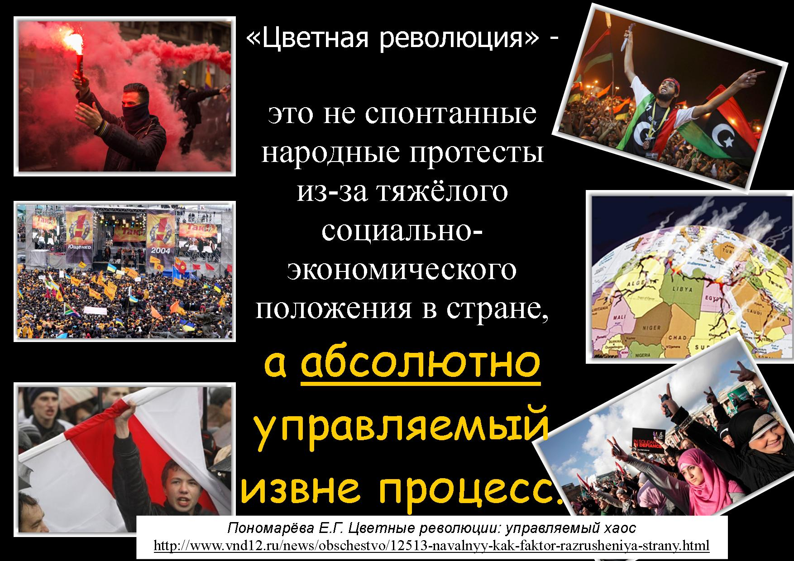
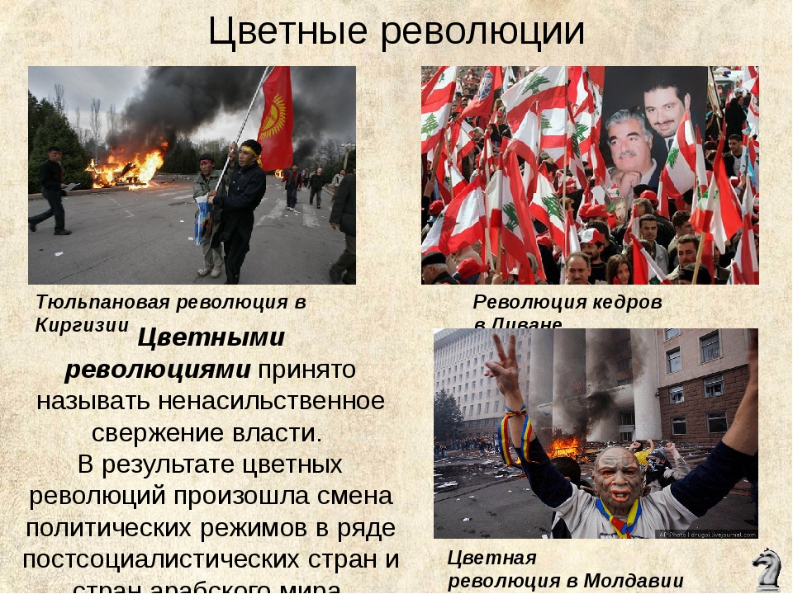
Порядок проведения занятия
1. Используя справочную литературу, раскрыть значение понятий: «национальный вопрос», «сепаратизм», «национализм», «суверенитет», «цветная революция».
2. Составить список стран, по которым с начала 2000-х прокатились «цветные революции» по предложенной иллюстрации.
3. Прочитать текст. Высказать своё мнение по поводу заявления американского журналиста Уэйн Мадсена о «цветных революциях».
4. Прочитать тексты о цветных революциях в Грузии, Украине и Киргизии. Ответить на вопросы к ним (устно).

Содержание отчета
1. Привести определения понятий: «национальный вопрос», «сепаратизм», «национализм», «суверенитет», «цветная революция».
2. Составьте список стран, по которым с начала 2000-х прокатились «цветные революции», ориентируясь на иллюстрацию:
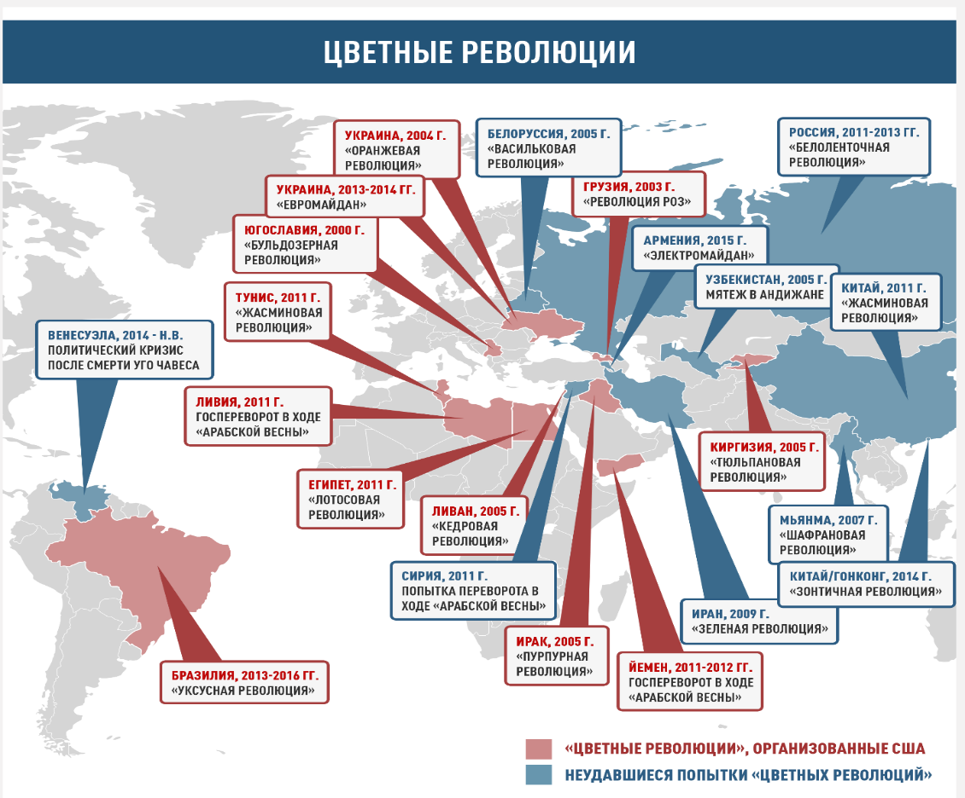
3. Прочитайте текст. Выскажите своё мнение по поводу заявления американского журналиста. Распространено мнение, что «цветные революции» являются инструментом для навязывания политического влияния США. Так, американский журналист Уэйн Мадсен в 2015 году заявил, что американскому госсекретарю Джону Керри, отрицающему роль Вашингтона в организации переворотов, нужно отправить 64 цветных карандаша — по количеству революций, спонсированных и подготовленных США в разных странах мира.
4. Прочитайте тексты о цветных революциях в Грузии, Украине и Киргизии. Ответьте на вопросы к ним (устно).
4.1. Первой «цветной революцией» на постсоветском пространстве была революция 2003 года в Грузии. Во главе страны в то время стоял Эдуард Шеварднадзе, который в 1985—1990 годах занимал пост министра иностранных дел СССР. Он был избран президентом Грузии в 1995 году, а в 2000 году переизбран на второй срок. Протесты начались из-за несогласия с результатами парламентских выборов, состоявшихся 2 ноября 2003 года. Предварительный подсчет голосов выявил лидерство политического блока Шеварднадзе «За новую Грузию». Однако экзит-поллы показали, что за партию Саакашвили «Национальное движение» проголосовало большее число избирателей. Оппозиция объявила о фальсификации результатов выборов и потребовала отправить Шеварднадзе в отставку. В результате в стране начались многотысячные протестные акции, которые продолжались несколько недель…Шеварднадзе подал в отставку 23 ноября после встречи с представителями оппозиции и министром иностранных дел России Игорем Ивановым. Отставка Шеварднадзе была встречена ликованием протестующих и фейерверками. В январе 2004 года состоялись досрочные выборы президента, победителем которых стал Михаил Саакашвили. Роза была выбрана символом революции в Грузии. Ее шипы ассоциируются с государственной независимостью Грузии… А ещё сторонники лидера оппозиции Михаила Саакашвили раздавали гражданам Грузии красные розы. По легенде, они были вдохновлены фразой писателя и первого президента Грузии Звиада Гамсахурдии: «...А мы будем бросать в них цветы и цветами победим их».
Вопросы:
1. Что стало поводом для революции в Грузии?
2. Почему символом революции в Грузии стала роза?
4.2. 21 ноября 2004 года началась Оранжевая революция в Украине, поводом для которой стали выборы президента страны. По предварительным результатам второго тура, действующий премьер-министр Виктор Янукович на 3% обошел своего оппонента Виктора Ющенко. Его сторонники объявили о нарушениях в ходе выборов, и по всей стране вспыхнули акции протеста, на которых ежедневно собирались сотни тысяч человек. Центром протеста стала Площадь Независимости, или Майдан Незалежности, который на два месяца окрасился в оранжевый цвет предвыборной кампании Ющенко. Большая часть населения восточной и южной Украины не поддержала «Оранжевую революцию». В некоторых ее областях в поддержку Януковича собирались так называемые «синие майданы», которые были малочисленными и продолжались недолго. 23 ноября было организовано внеочередное заседание Верховной Рады по вопросам о нарушениях в ходе выборов, но большинство членов парламента на него не пришли. Тогда Ющенко прямо в зале заседаний приносит президентскую присягу, положив руку на Библию. Через час он появляется на Майдане с оранжевой розой в руке и провозглашает себя новым президентом. Верховный суд Украины был вынужден принять решение о повторном проведении второго тура выборов 26 декабря. Его итогом стала победа Ющенко, который после объявления результатов голосования провозгласил: «14 лет мы были независимыми, а сегодня стали свободными!». Так завершилась полугодовая президентская кампания, ставшая рекордной по продолжительности в новейшей истории.
Вопросы:
1.Что стало поводом для революции на Украине?
2. Какой символ выбрали для себя участники этих событий?
4.3. В марте 2005 года в Киргизии началась «тюльпановая революция». В стране прошли парламентские выборы, в ходе которых проправительственные и нейтральные партии получили абсолютное большинство голосов. Наблюдатели утверждали, что избирателей на участках подкупали и спаивали в корыстных целях. 24 марта ожесточенные столкновения митингующих с внутренними войсками в Бишкеке закончились штурмом Дома правительства, который Акаев успел вовремя покинуть. 5 апреля он бежал в Россию, где проживает и в настоящее время. Исполняющим обязанности президента был назначен один из лидеров оппозиции Курманбек Бакиев. В обращении Саакашвили и Ющенко к киргизскому народу говорилось: «Революции в наших странах продемонстрировали, что они происходят только там, где для этого есть объективные предпосылки. В наших трех государствах выборы были лишь поводом, последней каплей, которая переполнила чашу терпения народа и подтолкнула его к борьбе за свободу и демократию». Новое руководство не решило экономические и политические проблемы страны, и уже в 2010 году там произошла новая революция. Тогда в ходе протестов погибло более восьмидесяти человек. Курманбек Бакиев бежал, а президентом переходного периода стала Роза Отунбаева, которая стала единственной женщиной, занимавшей пост президента в странах СНГ. Тюльпан как символ революции придумала именно Отунбаева, но, как призналась она в одном из интервью, тюльпанов непосредственно во время революционных событий в Киргизии найти не удалось.
Вопросы:
1.Что стало поводом для революций в Киргизии?
2. Какую характеристику дают этим революциям Ющенко и Саакашвили?
3. Предположите, почему в 2002 году символом революции в Киргизии стал тюльпан?
Вывод:
Контрольные вопросы:
1. Раскройте смысл понятия «цветные революции».
2. Каковы особенности политических процессов в странах постсоветского пространства в первые десятилетия ХХI века?
3. Каковы общие результаты «цветных революций» в Грузии, Украине и Киргизии?
4. Приведите причины и последствия ликвидации СССР.

Практическое занятие № 23.
Человек в стремительно-меняющемся мире: культура и научно-технический прогресс.

Цель занятия: показать проблемы и перспективы развития современной науки и инновационной деятельности в Российской Федерации
Оборудование и раздаточный материал: методические рекомендации, экономический словарь, конспект лекций
Краткие теоретические сведения
Иннова́ция, нововведе́ние — внедрённое или внедряемое новшество, обеспечивающее повышение эффективности процессов и (или) улучшение качества продукции..
Раньше роль государства в инновационном процессе заключалась в создании инновационной среды и спонсировании фундаментальной науки и новых разработок. В современном мире скорость изменений растет, и роль государства становится еще более значимой. Оно может ускорить темп развития отдельных отраслей, стимулировать межотраслевое сотрудничество и помочь устранить препятствия для инноваций (законодательные и инфраструктурные).
Авторы исследования «Инновации в России — неисчерпаемый источник роста» агентства McKinsey выделяют пять факторов успеха инноваций в стране, и в каждом из них государство играет сегодня существенную роль:
1. Государство как заказчик инноваций. Первый фактор успеха инноваций — это спрос на новые технологии и продукты. Государственный заказ на инновации — это стимул для инновационной деятельности университетов, исследовательских институтов и компаний. Например, такие неотъемлемые элементы смартфонов, как GPS, сенсорные экраны и доступ в интернет изначально разрабатывались по заказу Минобороны США, а солнечные батареи и технологии аккумуляторов Tesla — при грантовой поддержке Минэнерго США. Пример подобной инновации в России — система навигации ГЛОНАСС, которая была создана в военных целях по государственному заказу, а в 1995 году стала доступна для гражданского применения и в настоящее время используется в навигационных устройствах, радарах-детекторах и других системах.
2. Государство как создатель инфраструктуры. В России при господдержке была создана инфраструктура для развития инноваций, но качественного скачка в их развитии и в деловой активности пока не произошло. В России успешно функционируют четыре типа институтов развития инноваций:
1) финансирование фундаментальных или прикладных исследований — Российский научный фонд (РНФ), Российский фонд фундаментальных исследований (РФФИ);
2) технопарки, инкубаторы и прочие институты по предоставлению услуг инновационным компаниям — «Сколково», технопарк «Мосгормаш» и прочие;
3) прямое финансирование инновационных компаний — например, Фонд содействия инновациям, «ВЭБ Инновации»;
4) финансирование отдельных приоритетных направлений — например, Фонд развития интернет-инициатив (ФРИИ).
В меньшей степени в России развиты институты, развивающие сотрудничество между наукой и производством. Сейчас эти функции, пишут аналитики McKinsey, берут на себя технологические площадки, но в них не так часто участвуют компании-лидеры отраслей, что необходимо для эффективного диалога.
3. Государство как источник финансирования. Государство выборочно спонсирует фундаментальные и прикладные исследования по приоритетным для него направлениям или исследования, обладающие потенциалом. То есть речь идет не только о вопросах национальной безопасности и оборонного комплекса, но и об исследованиях за пределами этих тем. В России государство сыграло большую роль в формировании системы финансирования инноваций, в том числе рынка венчурного финансирования ( венчурное финансирование — это долгосрочные (5—7 лет) высокорисковые инвестиции частного капитала в акционерный капитал вновь создаваемых малых высокотехнологичных...предприятий). Упростить процесс привлечения финансирования для развития инноваций может снижение уровня бюрократии при выдаче грантов.
4. Государство и создание новых компетенций. По прогнозам McKinsey, к 2030 году по всему миру может быть автоматизировано от 10 млн до 800 млн рабочих мест. Поэтому важнейшей задачей в самое ближайшее время станет создание системы профессиональной переподготовки и предоставление работникам возможностей для приобретения новых навыков, востребованных на рынке на всем протяжении карьеры. Бизнес может организовать обучение сотрудников без отрыва от работы и предоставить им возможности повышения квалификации. Но ключевая роль в данном процессе останется у государства.
Глобализация, размывание границ между работой и учебой создают новые возможности для развития образования и поддержки инноваций в России. Государство стимулирует развитие НИОКР и компетенций в частном секторе, занимается трансфертом зарубежных технологий и привлекает иностранные компании с передовыми технологиями на национальный рынок. Следующими шагами для России могут стать развитие в стране новых компетенций (управление инновационными процессами и углубленная аналитика) и запуск программы обучения и стажировок для специалистов инновационных профессий в передовых компаниях.
5. Государство и культура инноваций. Государство играет важную роль в развитии культуры предпринимательства и инноваций, реализуя образовательные программы, поддерживая систему наставничества, создавая и помогая агентствам и институтам развития. Кроме того, оно поощряет национальное инновационное предпринимательство. Андрей Дороничев: «Инновации появляются только в либеральном обществе». Россия прошла большой путь в развитии предпринимательской культуры. Но с учетом сравнительно короткой истории рыночной экономики в стране необходимо продолжать курс на популяризацию предпринимательства и инновационной деятельности. Например, надо увеличить количество инкубаторов, подобных Skolkovo Startup Village и Startup Tour.
Порядок проведения занятия
1. Раскрыть значение понятий: «инновация», «инновационная деятельность».
2. Составить план текста «Человек в стремительно-меняющемся мире: культура и научно-технический прогресс».
3. Определить значение инновационной деятельности.

Содержание отчета
1. Привести определения понятий: «инновация», «инновационная деятельность».
2. Составьте план текста.
3. Покажите значение инновационной деятельности.

Вывод:

Контрольные вопросы
1. Каковы особенности развития инновационной деятельности в современной России?
2. Каковы механизмы государственной поддержки инновационной деятельности в России?
3. Какие современные научные достижения имеет Российская Федерация?

Литература
  - Основная литература
- 1.1. Артемов В.В., Лубченков Ю.Н. История Отечества с древнейших времен до наших дней: для среднего профессионального образования – М, Академия, 2022
- 1.2 Загладин Н.В., Сахаров А.Н. История с древнейших времён до конца XIX века: учебник для 10-11 классов общеобразовательных организаций. Базовый и углублённый уровни: в 2 ч. Ч. 1. М. Русское слово, 2022
- 1.3 Загладин Н.В., Петров Ю.А. История. Конец ХIX - начало XXI века: учебник для 10-11 классов общеобразовательных организаций. Базовый и углублённый уровни: в 2. ч. Ч. 2. М. Русское слово, 2022
- 1.4 Соловьев К.А. История России. Учебник и практикум для СПО. – М, Юрайт, 2023 (https://www.biblio-online.ru/)
- 1.5 Чураков Д.О., Саркисян С.А. История России. Учебник и практикум для СПО. – М, Юрайт, 2023 (https://www.biblio-online.ru/)
2. Дополнительная литература
- 2.1 Парамонова Г.И. Методические рекомендации по проведению практических занятий дисциплины «История». - ТТЖТ, 2023

- Интернет-ресурсы, электронные журналы

- http://tihtgt.ru, www.istorya.ru, www.hrono.ru, www.chronologia.org
- www.worldhist.ru, http://school-collection.edu.ru
- https://history.jes.su/?sl=RU – История. Электронный научно-образовательный журнал
- http://www.h-rf.ru/history/ - Портал. История России и мира - онлайн
- https://rodina.rg.ru/ - Родина. Российский исторический журнал
- www. historicus. ru - Историк: общественно-политический журнал
- https://www.biblio-online.ru/

